
รายงานการปฏิบัติงานสหกิจศึกษา

ระบบสืบค้นข้อมูล I/O และแบบแปลนตู้วงจรไฟฟ้าควบคุมการผลิตอัจฉริยะ (INTEQC I/O Finder)

นายภูมิภัทร ศิริวัฒน์ 660910499

รายงานฉบับนี้เป็นส่วนหนึ่งของรายวิชา 618493 สหกิจศึกษา
สาขาวิชาวิศวกรรมอิเล็กทรอนิกส์และระบบคอมพิวเตอร์
ภาควิชาวิศวกรรมไฟฟ้า คณะวิศวกรรมศาสตร์และเทคโนโลยีอุตสาหกรรม
มหาวิทยาลัยศิลปากร
ภาคการศึกษาต้น ปีการศึกษา 2569

รายงานการปฏิบัติงานสหกิจศึกษา

ระบบสืบค้นข้อมูล I/O และแบบแปลนตู้วงจรไฟฟ้าควบคุมการผลิตอัจฉริยะ (INTEQC I/O Finder)

นายภูมิภัทร ศิริวัฒน์ 660910499

ปฏิบัติงาน ณ
บริษัท บริษัท อินเทคค์ โกลบอล จำกัด
หมู่ที่ 2 77/12 ถ. พระรามที่ 2 ตำบล นาโคก
อำเภอเมืองสมุทรสาคร สมุทรสาคร 74000

บทคัดย่อ

บริษัท อินเทคค์ โกลบอล จำกัด เป็นผู้นำด้านการผลิตและแปรรูปในอุตสาหกรรมเกษตรและอาหารสัตว์ ซึ่งมีการใช้ระบบควบคุมอัตโนมัติ (Automation Control System) และตู้ควบคุมไฟฟ้าจำนวนมากในการควบคุมกระบวนการผลิต จากการที่ข้าพเจ้าได้เข้าปฏิบัติงานในโครงการสหกิจศึกษา ณ แผนก Automation ได้รับมอบหมายให้ดำเนินโครงการ "ระบบสืบค้นข้อมูล I/O และแบบแปลนตู้วงจรไฟฟ้าควบคุมการผลิต (INTEQC I/O Finder)" เพื่อแก้ไขปัญหาความล่าช้าในการบำรุงรักษาและการตรวจซ่อมระบบควบคุมเครื่องจักร (Troubleshooting)
ในกระบวนการทำงานเดิม ช่างเทคนิคและวิศวกรไฟฟ้าจำเป็นต้องค้นหาตำแหน่งจุดต่อสายสัญญาณ (I/O Points) จากไฟล์ตารางข้อมูล Excel และเปิดค้นหาผังวงจรไฟฟ้าจากเอกสารแบบแปลน (Schematic Drawings) รูปแบบ PDF ที่มีความยาวมากกว่า 1,000 หน้า ซึ่งไม่มีระบบดัชนีเชื่อมโยง ส่งผลให้ต้องเลื่อนค้นหาทีละหน้าด้วยตนเอง ทำให้เสียเวลาในการซ่อมบำรุงและเพิ่มระยะเวลาเครื่องจักรหยุดทำงาน (Downtime) อีกทั้งยังมีความเสี่ยงจากความผิดพลาดในการต่อสายไฟ
ข้าพเจ้าจึงได้ออกแบบและพัฒนาเว็บแอปพลิเคชัน INTEQC I/O Finder โดยใช้ Next.js (React) ร่วมกับ Node.js ในการประมวลผลข้อมูล พัฒนาระบบ Data Normalization Engine เพื่อแก้ปัญหาความไม่สม่ำเสมอของรหัสอุปกรณ์และตัวสะกดที่อยู่ PLC พัฒนาระบบ Automated PDF Page Mapping เพื่อตรวจจับตำแหน่งพิกัดและเชื่อมโยงรหัส I/O กับหน้าแบบแปลนวงจรไฟฟ้าโดยอัตโนมัติ พร้อมทั้งประยุกต์ใช้เทคนิค Pre-rendered PDF-to-Image เพื่อเพิ่มความเร็วในการเปิดภาพวงจรบนอุปกรณ์พกพาในพื้นที่โรงงานที่มีสัญญาณอินเทอร์เน็ตจำกัด ผลการดำเนินงานพบว่าระบบสามารถสกัดและจับคู่ข้อมูลจุด I/O ในพื้นที่นำ ได้ครบถ้วน 100% สามารถลดเวลาในการค้นหาตำแหน่งสายไฟและเปิดแบบแปลนจากเดิมเฉลี่ย 3–8 นาที เหลือเพียงไม่ถึง 3 วินาที ช่วยยกระดับประสิทธิภาพในการบำรุงรักษาเชิงแก้ไขและเชิงป้องกันของโรงงานได้อย่างมีนัยสำคัญ

Abstract

Inteqc Global Co., Ltd. is a leading enterprise in agro-industrial and feed manufacturing, utilizing extensive automation systems and electrical control cabinets across production facilities. During the cooperative education program in the Automation Department, the author was assigned to develop the "INTEQC I/O Finder: Intelligent Centralized Search and Schematic Drawing Mapping System" to overcome maintenance bottlenecks and reduce machinery troubleshooting downtime.
Previously, maintenance technicians and electrical engineers had to manually cross-reference I/O terminal data from separate Excel spreadsheets and navigate through unindexed electrical schematic drawings in PDF format exceeding 1,000 pages. This manual lookup process was labor-intensive, time-consuming, and prone to wiring misidentification errors.
To resolve these challenges, the author engineered a full-stack web application utilizing Next.js (React) and Node.js, featuring a custom Data Normalization Engine to resolve naming discrepancies and PLC address confusion, an Automated PDF Page Mapping Algorithm to bind I/O addresses directly to schematic drawing coordinates, and a Pre-rendered PDF-to-Image Pipeline to ensure instantaneous drawing access on mobile devices under low-bandwidth factory network conditions. The deployed system successfully indexed 100% of I/O points in the pilot areas, reducing the average retrieval time from 3–8 minutes to under 3 seconds. This significantly enhances operational maintenance efficiency and minimizes industrial downtime.

กิตติกรรมประกาศ

การที่ข้าพเจ้าได้เข้ามาปฏิบัติงานสหกิจศึกษา ณ บริษัท อินเทคค์ โกลบอล จำกัด (Inteqc Global Co., Ltd.) แผนก Automation ส่งผลให้ข้าพเจ้าได้รับความรู้ ทักษะทางวิชาชีพวิศวกรรมไฟฟ้าและคอมพิวเตอร์ ตลอดจนประสบการณ์การทำงานจริงในโรงงานอุตสาหกรรม รายงานสหกิจศึกษาฉบับนี้สำเร็จลุล่วงไปได้ด้วยดีด้วยความอนุเคราะห์และสนับสนุนจากหลายฝ่าย ข้าพเจ้าขอกราบขอบพระคุณ
- ผู้บริหารและหัวหน้าแผนก Automation บริษัท อินเทคค์ โกลบอล จำกัด ที่ได้ให้โอกาสในการเข้าปฏิบัติงานสหกิจศึกษา
- พี่เลี้ยงประจำสถานประกอบการ (Job Supervisor) และพี่ๆ ช่างเทคนิค-วิศวกรประจำแผนก Automation ทุกท่าน ที่ได้คอยให้คำแนะนำ ถ่ายทอดความรู้เชิงเทคนิคเกี่ยวกับการเดินสายตู้ควบคุม PLC และให้การดูแลเป็นอย่างดีตลอดระยะเวลาการปฏิบัติงาน
- อาจารย์ที่ปรึกษาสหกิจศึกษาและคณาจารย์ภาควิชาวิศวกรรมไฟฟ้า คณะวิศวกรรมศาสตร์และเทคโนโลยีอุตสาหกรรม มหาวิทยาลัยศิลปากร ที่ได้ประสิทธิ์ประสาทวิชาและให้คำชี้แนะในการจัดทำรายงาน
และบุคคลท่านอื่นที่ไม่ได้กล่าวนามทุกท่านที่ได้ให้คำแนะนำช่วยเหลือในการจัดทำรายงานฉบับนี้
ข้าพเจ้าใคร่ขอขอบพระคุณผู้ที่มีส่วนเกี่ยวข้องทุกท่านที่มีส่วนในการให้ข้อมูล รวมทั้งเป็นที่ปรึกษาในการทำรายงานฉบับนี้จนเสร็จสมบูรณ์ ตลอดจนให้การดูแล และให้ความเข้าใจเกี่ยวกับชีวิตการทำงานจริง ข้าพเจ้าขอขอบคุณไว้ ณ ที่นี้

ภูมิภัทร ศิริวัฒน์
ผู้จัดทำรายงาน 2 กันยายน 2569

สารบัญ

 |  |  |  | หน้า
บทคัดย่อภาษาไทย |  |  |  | ก
บัทคัดย่อภาษาอังกฤษ |  |  |  | ข
กิตติกรรมประกาศ |  |  |  | ค
สารบัญ |  |  |  | ง
สารบัญตาราง |  |  |  | ฉ
สารบัญรูปภาพ |  |  |  | ช
บทที่ 1 บทนำ |  |  |  | 1
 |  |  | 1.1 ที่มาและความสำคัญ | 1
 |  |  | 1.2 วัตถุประสงค์ | 1
 |  |  | 1.3 ขอบเขต | 2
 |  |  | 1.4 แผนการดำเนินงาน | 2
 |  |  | 1.5 ประโยชน์ที่คาดว่าจะได้รับ | 3
บทที่ 2 ทฤษีที่เกี่ยวข้อง |  |  |  | 4
 |  | 2.1 ระบบควบคุมอัตโนมัติและ Programmable Logic Controller |  | 4
 |  | 2.2 สถาปัตยกรรมเว็บแอปพลิเคชันและการพัฒนาซอฟต์แวร์ |  | 7
บทที่ 3 วิธีการดำเนินงาน |  |  |  | 19
 | 3.1 ภาพรวมขั้นตอนการพัฒนาระบบ |  |  | 19
 | 3.2 การสำรวจและวิเคราะห์โครงสร้างข้อมูลดิบ |  |  | 21
 | 3.3 การออกแบบและพัฒนาระบบประมวลผลข้อมูลหลังบ้าน |  |  | 25
 | 3.4 การพัฒนาระบบเชื่อมโยงพิกัดแบบแปลนอัตโนมัติ |  |  | 29
 | 3.5 การพัฒนาระบบแปลงภาพแบบแปลน |  |  | 35
 | 3.6 การพัฒนาเว็บแอปพลิเคชันส่วนต่อประสานผู้ใช้ |  |  | 40
 | 3.7 การทดสอบและตรวจสอบความถูกต้องของระบบ |  |  | 46
บทที่ 4 ผลการดำเนินงาน |  |  |  | 50
 | 4.1 ผลลัพธ์การพัฒนาระบบส่วนต่อประสานผู้ใช้ |  |  | 50
 | 4.2 ผลการทดสอบประสิทธิภาพเชิงปริมาณ |  |  | 53
 | 4.3 อภิปรายผลการดำเนินงาน |  |  | 55
บทที่ 5 สรุปผลและข้อเสนอแนะ |  |  |  | 56
 | 5.1 สรุปผล |  |  | 56
 | 5.2 ปัญหาและข้อเสนอแนะ |  |  | 57
 | 5.3 แนวทางพัฒนาต่อยอด |  |  | 59
เอกสารอ้างอิง |  |  |  | 61
ภาคผนวก |  |  |  | 62
ประวัติย่อผู้ทำรายงาน |  |  |  | 68

สารบัญตาราง

ตารางที่ | หน้า
1.1 แผนการดำเนินงาน | 2
2.1 เปรียบเทียบรูปแบบการเรนเดอร์ของเว็บ | 10
2.2 Development Tools | 18
3.1 สรุปไฟล์ข้อมูลตาราง I/O ที่ใช้ในระบบ INTEQC I/O Finder | 22
3.2 เปรียบเทียบประสิทธิภาพระหว่างการโหลด PDF ต้นฉบับ  และระบบ Pre-rendered Image Pipeline | 39
3.3 สรุปผลการตรวจสอบสุขภาพและความสมบูรณ์ของระบบ  (System Health Audit) | 47
4.1 สรุปปริมาณข้อมูลและสถิติการสร้างดัชนีแบบแปลนของระบบ | 53
4.2 เปรียบเทียบระยะเวลาในการค้นหาตำแหน่งวงจรไฟฟ้าและจุดต่อสาย | 54
4.3 ผลการประเมินการใช้ทรัพยากรเครือข่ายและหน่วยความจำ  บนอุปกรณ์เคลื่อนที่ | 54

สารบัญรูปภาพ

รูปที่ | หน้า
2.1 Blocking and Non-Blocking I/O | 12
2.2 Event Loop | 13
3.1 Workflow | 20
3.2 Backend Data Pipeline | 25
3.3 Regular Expression Coding | 26
3.4 normalizeCode | 27
3.5 normalizeAddress | 27
3.6 CN_DICT | 28
3.7 PDF Page Mapping | 30
3.8 Page Number Detection | 31
3.9 Address Coordinate Binding | 32
3.10 Device Tag Extraction | 32
3.11 Electrical Rating Filter | 33
3.12 Triple-Indexed Coordinates | 34
3.13 Pre-rendered Image Pipeline | 36
3.14 Chunked Pre-rendering | 37
3.15 Next.js App Router Structure | 40
3.16 Search Scoring Algorithm | 41
3.17 Split View Layout PC | 43
3.18 Quick-Access Pills | 45
3.19 Mobile View Toggle | 45
4.1 หน้าจอหลักของระบบ INTEQC I/O Finder (Search Home) | 50
4.2 Split View Layout PC | 51

บทที่ 1

บทนำ

1.1 ที่มาและความสำคัญ
ในโรงงานอุตสาหกรรมสมัยใหม่ของ บริษัท อินเทคค์ โกลบอล จำกัด ระบบควบคุมอัตโนมัติเป็นหัวใจสำคัญในการขับเคลื่อนสายการผลิต ซึ่งประกอบไปด้วยตู้ควบคุมมอเตอร์ (Motor Control Center: MCC), ตู้ควบคุมส่วนกลาง (PLC Cabinet) และกล่องควบคุมย่อยประจำจุด (Local Control Box: LCB) จำนวนมาก ในแต่ละตู้มีจุดเชื่อมต่อสัญญาณดิจิทัลและแอนะล็อก (Digital/Analog I/O) หลายพันจุด
1.1.1 ปัญหาสำคัญที่พบในกระบวนการซ่อมบำรุงรักษาคือ
- ข้อมูลอยู่แยกส่วน (Data Fragmentation): รายการจุดต่อสายไฟ (I/O List) ถูกบันทึกไว้ในตาราง Excel ในขณะที่แบบแปลนการต่อสายวงจรไฟฟ้า (Schematic Wiring Diagrams) ถูกเก็บเป็นไฟล์ PDF ขนาดใหญ่ที่มีความยาวกว่า 1,000 หน้า
- การสืบค้นข้อมูลล่าช้า (High Latency in Troubleshooting): เมื่อเครื่องจักรหรือเซนเซอร์หน้างานเกิดข้อขัดข้อง ช่างไฟฟ้าต้องเปิดคอมพิวเตอร์เพื่อค้นหาที่อยู่ I/O ใน Excel จากนั้นต้องเปิดไฟล์ PDF แล้วเลื่อนหาหน้าวงจรไฟฟ้าทีละหน้าด้วยตนเอง ซึ่งใช้เวลาเฉลี่ย 3–8 นาทีต่อจุด

1.2 วัตถุประสงค์

1.2.1 เพื่อวิเคราะห์และพัฒนาระบบสกัดข้อมูล (Data Extraction) จุดต่อสาย I/O จากตาราง Excel ของทุกพื้นที่การผลิต (Premixer, Tower 3, Tower 2 Phase 1 & 2)

1.2.2 เพื่อพัฒนาระบบทำความสะอาดข้อมูล (Normalization) แลtแปลภาษาจีนเป็นภาษาอังกฤษ เพื่อให้มีรูปแบบมาตรฐานเดียวกัน

1.2.3 เพื่อพัฒนาระบบเชื่อมโยงพิกัดหน้าแบบแปลน (Automated PDF Page Mapping) และระบบแสดงผลแบบ Split-Screen

1.2.4 เพื่อเพิ่มประสิทธิภาพในการซ่อมบำรุงรักษา ลดเวลา Downtime และอำนวยความสะดวกให้ช่างเทคนิคสามารถเปิดดูวงจรไฟฟ้าได้อย่างรวดเร็วผ่านมือถือ

1.3 ขอบเขต

1.3.1 ขอบเขตที่ศึกษาและพัฒนา (In-Scope)

รวบรวมและวิเคราะห์ข้อมูลจุด I/O และแบบแปลนไฟฟ้า ได้แก่ Premixer, Tower 2 (Phase1 และ Phase2) และ Tower 3 (ครอบคลุมตู้ MCC2 ถึง MCC27, ตู้ PLC และตู้ LCB_1 ถึง LCB_10)

พัฒนาระบบ Data Normalization และ Translation สำหรับรหัสอุปกรณ์และที่อยู่ PLC

พัฒนาระบบ Automated PDF Mapping ตรวจจับเลขหน้าแบบแปลนและพิกัดที่อยู่สายไฟ

พัฒนา Web Application ด้วย Node.js และ Next.js (React) ที่รองรับการใช้งานแบบ Responsive บนคอมพิวเตอร์ แท็บเล็ต และสมาร์ตโฟน

1.3.2 ขอบเขตนอกเหนือการพัฒนา (Out-of-Scope)

ไม่รวมการแก้ไขดัดแปลงข้อมูลการทำงานของโปรแกรม PLC จริงในสายการผลิต

ไม่รวมการดัดแปลงแก้ไขเส้นวงจรไฟฟ้าในไฟล์แบบแปลน PDF ต้นฉบับ

ไม่รวมการดึงสัญญาณ (Real-time SCADA)

1.4 แผนการดำเนินงาน

ตารางที่ 1.1 แผนการดำเนินงาน
รายการ | สัปดาห์ที่
 | W1-2 | W3-4 | W5-6 | W7-8 | W9-10 | W11-12 | W13-14 | W15-16

1.ศึกษาโครงสร้าง PLC, I/O และแบบแปลนไฟฟ้า Premixer
& Tower 3

2.พัฒนาScript Parser & Normalization
รายการ | สัปดาห์ที่
รายการ | W1-2 | W3-4 | W5-6 | W7-8 | W9-10 | W11-12 | W13-14 | W15-16

3.พัฒนา Automated PDF Mapping & Web UI (Next.js)

4.พัฒนา
Pre-rendered Image Pipeline

5.รวบรวมข้อมูลแบบแปลนไฟฟ้า & Excel I/O ของ Tower 2

6.ทดสอบการใช้งานจริง & Recheck I/O Tower 3

7.ประเมินผล จัดทำคู่มือ และสรุปเล่มรายงานสหกิจศึกษา

1.5 ประโยชน์ที่คาดว่าจะได้รับ

1.5.1 ฐานข้อมูล I/O และแบบแปลนของโรงงานถูกรวมศูนย์ไว้ในที่เดียว

1.5.2 ลดระยะเวลาในการค้นหา I/O และเปิดแบบแปลนไฟฟ้าจาก 3–8 นาที เหลือเพียงไม่ถึง 2 วินาที

1.5.3 ช่างเทคนิคสามารถเปิดดูแบบแปลนไฟฟ้าผ่านมือถือ/แท็บเล็ตได้อย่างราบรื่น
บทที่ 2

ทฤษฎีที่เกี่ยวข้อง

2.1 ระบบควบคุมอัตโนมัติและ Programmable Logic Controller (PLC)
2.1.1 บทบาทของระบบควบคุมอัตโนมัติในกระบวนการผลิตอุตสาหกรรม
ในโรงงานอุตสาหกรรมแปรรูปเกษตรและอาหารสัตว์ยุคปัจจุบัน กระบวนการผลิตจำเป็นต้องอาศัยความแม่นยำ ความปลอดภัย และความต่อเนื่องในการทำงานสูง ตั้งแต่ขั้นตอนการรับวัตถุดิบ การลำเลียง การบดผสม (Grinding & Mixing) การควบคุมสัดส่วนสารผสมล่วงหน้า (Premixer) ตลอดจนการขึ้นรูปเม็ดอาหารด้วยเครื่องอัดรีด (Extruder) และการอบแห้ง (Dryer) กระบวนการเหล่านี้ไม่สามารถพึ่งพาการควบคุมแบบใช้แรงงานมนุษย์หรือวงจรรีเลย์ควบคุมแบบต่อสายตายตัว (Hardwired Relay Logic) ได้อย่างมีประสิทธิภาพ เนื่องจากวงจรรีเลย์แบบดั้งเดิมมีจุดเชื่อมต่อทางกลจำนวนมหาศาล มีความซับซ้อนสูง และยากต่อการแก้ไขดัดแปลงลำดับการทำงาน
ระบบควบคุมอัตโนมัติจึงได้พัฒนามาสู่การใช้ Programmable Logic Controller (PLC) เป็นศูนย์กลางในการประมวลผลคำสั่ง ซึ่งทำหน้าที่เปรียบเสมือนสมองกลอัจฉริยะที่คอยรับสัญญาณจากเซนเซอร์ภาคสนาม ประมวลผลตามอัลกอริทึมที่ผู้ใช้โปรแกรมไว้ และส่งสัญญาณไปสั่งการทำงานของอุปกรณ์ขับเคลื่อนต่างๆ ภายในโรงงาน
2.1.2 สถาปัตยกรรมของ PLC
PLC เป็นระบบคอมพิวเตอร์เกรดอุตสาหกรรม (Industrial Computer Architecture) ที่ถูกออกแบบให้มีความทนทานต่อสภาวะแวดล้อมที่รุนแรง เช่น สัญญาณรบกวนทางแม่เหล็กไฟฟ้า (EMI), ความร้อน, ฝุ่นละออง และความชื้น สถาปัตยกรรมหลักภายใน PLC ประกอบด้วยส่วนประกอบสำคัญ 4 ส่วน ได้แก่
- หน่วยประมวลผลกลาง (Central Processing Unit: CPU) ทำหน้าที่บริหารจัดการระบบ ตีความคำสั่งโปรแกรม และคำนวณผลลัพธ์เชิงตรรกะ
- หน่วยความจำ (Memory Units)
  - System Memory (ROM/Flash) สำหรับจัดเก็บระบบปฏิบัติการพื้นฐาน (Firmware)
  - User Memory (RAM) สำหรับจัดเก็บชุดคำสั่งโปรแกรมควบคุม (Ladder Diagram, Function Block Diagram หรือ Structured Text)
  - Data Memory / Image Tables สำหรับจัดเก็บบันทึกสถานะปัจจุบันของอินพุตและเอาต์พุต
- ภาคจ่ายไฟ (Power Supply Unit): ทำหน้าที่แปลงแรงดันไฟฟ้ากระแสสลับ (เช่น 220 VAC) ให้เป็นแรงดันไฟฟ้ากระแสตรงเสถียร (เช่น 24 VDC และ 5 VDC) เพื่อหล่อเลี้ยงวงจรประมวลผลภายใน
- โมดูลอินพุตและเอาต์พุต (I/O Modules): ทำหน้าที่เป็นตัวกลางเชื่อมต่อและแยกทางไฟฟ้า (Galvanic/Optical Isolation) ระหว่างวงจรตรรกะภายในกับอุปกรณ์แรงดันสูงภาคสนาม
2.1.3 การจำแนกประเภทโมดูลสัญญาณอินพุตและเอาต์พุต
1) สัญญาณอินพุตดิจิทัล (Digital Input: DI)
เป็นสัญญาณแบบสองสภาวะ (Binary States: 0 หรือ 1, ON หรือ OFF) ทำงานที่ระดับแรงดันมาตรฐานอุตสาหกรรม (โดยทั่วไปคือ 24 VDC) สัญญาณ DI ถูกนำมาใช้ตรวจจับสถานะความปลอดภัยและการทำงานของเครื่องจักร เช่น
- สัญญาณปุ่มกดสวิตช์เริ่ม/หยุดการทำงาน (Start/Stop Pushbuttons)
- สัญญาณสวิตช์หยุดฉุกเฉิน (Emergency Stop: E-STOP)
- สัญญาณลิมิตสวิตช์ตรวจจับระยะและทิศทางของสายพาน (เช่น G0104_2 Conveyor FOR. Limit)
- สัญญาณตรวจจับระดับวัตถุดิบแบบลูกลอยหรือสวิตช์ใบพัดหมุน (High/Low Level Switches เช่น E02 Silo Low Level)
- สัญญาณตรวจสอบการปิดล็อกของประตูนิรภัย (Door Guard Lock In-Position)
2) สัญญาณเอาต์พุตดิจิทัล (Digital Output: DO)
เป็นสัญญาณเอาต์พุตแบบสองสภาวะที่ส่งจาก PLC เพื่อควบคุมอุปกรณ์สวิตชิ่งภายนอก มักขับผ่านรีเลย์ตัวกลาง (Interposing Relay) เพื่อป้องกันโมดูล PLC เสียหายจากกระแสกระชาก ตัวอย่างเช่น
- สัญญาณสั่งสตาร์ตและหยุดคอยล์ของแมกเนติกคอนแทกเตอร์ (Magnetic Contactor) ที่ควบคุมมอเตอร์พัดลมและสายพาน
- สัญญาณสั่งเปิด-ปิดวาล์วลมแบบโซลินอยด์ (Solenoid Valve เช่น วาล์วลม AV-4003 หรือวาล์วผีเสื้อ VE05 Butterfly Valve)
- สัญญาณสั่งกระตุ้นค้อนลมเคาะวัตถุดิบ (Pneumatic Air Hammer)
- สัญญาณขับหลอดไฟแจ้งสถานะ (Pilot Lamps) และไซเรนเตือนภัย (Alarm Horns)
3) สัญญาณอินพุตแอนะล็อก (Analog Input: AI)
เป็นสัญญาณที่มีขนาดแปรผันต่อเนื่องตามสัดส่วนของปริมาณทางกายภาพ (Continuous Physical Variables) โดยส่งผ่านตัวแปลงสัญญาณ (Transmitters) แปลงให้เป็นสัญญาณมาตรฐาน เช่น 4–20 mA หรือ 0–10 VDC วงจร A/D Converter ภายในโมดูล PLC จะแปลงขนาดกระแส/แรงดันนี้ให้อยู่ในรูปตัวเลขจำนวนเต็ม (Integer) เช่น 0–27648 ตามมาตรฐาน Siemens ตัวอย่างเช่น
- สัญญาณวัดอุณหภูมิในห้องอบแห้ง (Dryer Temperature Sensor) ผ่านหัววัด RTD (PT100) หรือ Thermocouple
- สัญญาณวัดแรงดันไอน้ำในระบบท่อส่ง (Steam Pressure Transmitter)
- สัญญาณวัดอัตราการไหลของน้ำและไอน้ำเข้าเครื่องปรับสภาพ (Conditioner Water/Steam Flowmeter)
- สัญญาณค่าน้ำหนักจากโหลดเซลล์ของถังชั่ง (Weight Scale Load Cell)
4) สัญญาณเอาต์พุตแอนะล็อก (Analog Output: AO)
เป็นสัญญาณสั่งการแบบต่อเนื่องที่ PLC แปลงจากค่าตัวเลขดิจิทัลผ่าน D/A Converter ให้กลายเป็นสัญญาณกระแส 4–20 mA หรือแรงดัน 0–10 VDC เพื่อส่งไปยังอุปกรณ์ควบคุมแบบสัดส่วน เช่น
- สัญญาณควบคุมความถี่ (Frequency Reference) สั่งปรับความเร็วรอบของมอเตอร์ผ่านอินเวอร์เตอร์ (Variable Frequency Drive: VFD)
- สัญญาณควบคุมเปอร์เซ็นต์การเปิด-ปิดของวาล์วปรับไอน้ำและน้ำ (Proportional Control Valve)
2.1.4 ระบบการกำหนดตำแหน่งที่อยู่หน่วยความจำและสัญญาณ
การที่ระบบ PLC สามารถติดต่อกับเซนเซอร์และอุปกรณ์สั่งการได้อย่างถูกต้อง จำเป็นต้องมีระบบกำหนดพิกัดตำแหน่งหรือ "ที่อยู่ของสัญญาณ (Address)" ที่มีแบบแผนชัดเจน ในโรงงานอุตสาหกรรมที่ใช้สถาปัตยกรรมมาตรฐานสากล (เช่น มาตรฐาน IEC 61131-3 และระบบ Siemens SIMATIC S7) มีหลักการกำหนดโครงสร้าง Address ดังนี้
- โครงสร้างพิกัดระดับบิต (Bit-level Addressing)
สัญญาณดิจิทัล (DI/DO) จะถูกระบุด้วยฟอร์แมต
[ตัวอักษรระบุประเภทสัญญาณ][หมายเลขไบต์].[ลำดับบิต (0–7)]
- สัญลักษณ์แสดงประเภทสัญญาณ
  - I (Input): ตัวแทนของสัญญาณอินพุต เช่น I0.0, I206.6
  - Q (Output): ตัวแทนของสัญญาณเอาต์พุต เช่น Q0.0, Q660.6
- ตัวอย่างการแปลความหมาย
  - ที่อยู่ I206.6: หมายถึง สัญญาณอินพุตดิจิทัล ตัวที่ 7 (เริ่มนับจากบิต 0 ถึง 6) ซึ่งสถิตอยู่ ณ ไบต์ลำดับที่ 206 ของหน่วยความจำอินพุต
  - ที่อยู่ Q660.6: หมายถึง สัญญาณเอาต์พุตดิจิทัล บิตลำดับที่ 6 ในไบต์ลำดับที่ 660
- โครงสร้างพิกัดระดับเวิร์ดของอุปกรณ์รอบนอก (Peripheral Word Addressing)
- PIW (Peripheral Input Word): ที่อยู่อินพุตแอนะล็อก เช่น PIW256, PIW258, PIW300 (หมายเลขไบต์จะเพิ่มขึ้นทีละ 2 เสมอ)
- PQW (Peripheral Output Word): ที่อยู่เอาต์พุตแอนะล็อก เช่น PQW512, PQW514

2.2 สถาปัตยกรรมเว็บแอปพลิเคชันและการพัฒนาซอฟต์แวร์ (Web Architecture & Software Development)
2.2.1 แนวคิดและสถาปัตยกรรมเว็บแอปพลิเคชัน
1) Client-Server Architecture
เว็บแอปพลิเคชันสมัยใหม่ทำงานอยู่บนพื้นฐานของสถาปัตยกรรมแบบ Client-Server ซึ่งแบ่งบทบาทหน้าที่การทำงานของระบบออกเป็น 2 ฝั่งหลัก
- ฝั่งผู้รับบริการ (Client / Frontend): หมายถึง ซอฟต์แวร์เว็บเบราว์เซอร์ (เช่น Google Chrome, Safari, Microsoft Edge) บนอุปกรณ์ของผู้ใช้ (คอมพิวเตอร์, แท็บเล็ต หรือสมาร์ตโฟน) ทำหน้าที่นำเสนอส่วนติดต่อผู้ใช้ (UI), รับการโต้ตอบจากผู้ใช้ (User Interactions) และเรนเดอร์โครงสร้างหน้าจอ
- ฝั่งผู้ให้บริการ (Server / Backend): หมายถึง เครื่องแม่ข่ายที่รันสภาพแวดล้อม Node.js ทำหน้าที่ประมวลผลตรรกะทางธุรกิจ (Business Logic), ประมวลผลและจัดการไฟล์สถิต (Static Assets) เช่น ฐานข้อมูล JSON และไฟล์ภาพผังวงจรไฟฟ้า
ทั้งสองฝั่งสื่อสารกันผ่านโพรโทคอล HTTP/HTTPS (Hypertext Transfer Protocol Secure) บนสถาปัตยกรรมเครือข่าย TCP/IP ด้วยวงจรการทำงานแบบร้องขอและตอบกลับ (Request-Response Cycle)
- ไคลเอนต์ส่งข้อความร้องขอ (HTTP Request) ประกอบด้วย Method (เช่น GET), เส้นทาง URL (URI Path), Headers และ Body
- เซิร์ฟเวอร์รับคำร้องขอ ประมวลผล และส่งข้อความตอบกลับ (HTTP Response) พร้อมรหัสสถานะ (Status Code เช่น 200 OK, 404 Not Found) และข้อมูลตามที่ร้องขอในรูปแบบ HTML, CSS, JavaScript หรือ JSON
- โพรโทคอล HTTP มีคุณสมบัติไร้สถานะ (Statelessness) ซึ่งหมายความว่าการร้องขอแต่ละครั้งจะดำเนินไปอย่างเป็นอิสระ โดยเซิร์ฟเวอร์จะไม่จดจำสถานะจากการร้องขอก่อนหน้า
2) รูปแบบการเรนเดอร์ของเว็บ (Web Rendering Patterns)
ในประวัติศาสตร์และวิวัฒนาการของการพัฒนาเว็บ มีรูปแบบการประมวลผลและ แสดงผลหน้าเว็บหลัก 4 รูปแบบ ดังนี้
- Client-Side Rendering (CSR).
เป็นรูปแบบที่เซิร์ฟเวอร์ส่งเพียงไฟล์ HTML เปล่าที่มีโครงสร้างพื้นฐาน พร้อมไฟล์ JavaScript Bundle ขนาดใหญ่มายังเบราว์เซอร์ จากนั้นเอนจินจาวาสคริปต์ของเบราว์เซอร์จะเป็นผู้ประมวลผลคำสั่ง สร้างองค์ประกอบ HTML (DOM) และจัดการข้อมูลทั้งหมดบนเครื่องผู้ใช้
- ข้อดี: การตอบสนองต่อการคลิกหรือพิมพ์ของผู้ใช้ทำได้อย่างรวดเร็วมาก (Instant Interactivity) มีความลื่นไหลคล้ายแอปพลิเคชันบนมือถือ (Single Page Application: SPA) และลดภาระการประมวลผลของเครื่องแม่ข่าย
- ข้อจำกัด: ใช้เวลาในการโหลดหน้าแรกนานขึ้น (High Initial Load Time) เนื่องจากเบราว์เซอร์ต้องดาวน์โหลดสคริปต์ทั้งหมดก่อน และมีข้อจำกัดด้านการทำ Search Engine Optimization (SEO) ภาษาพีเอชพี นั้นง่ายต่อการเรียนรู้ ซึ่งเป้าหมายหลักของภาษานี้ คือให้นักพัฒนาเว็บไซต์สามารถเขียน เว็บเพจ ที่มีความตอบโต้ได้อย่างรวดเร็วภาษาพีเอชพี ในชื่อภาษาอังกฤษว่า PHP ซึ่งใช้เป็นคำย่อแบบกล่าวซ้ำ จากคำว่า PHP Hypertext Preprocessor หรือชื่อเดิม Personal Home Page
- การประยุกต์ใช้ในโปรเจกต์: ส่วนหน้าจอค้นหาหลัก (SearchHome) และหน้าแสดงผล Split View ของ INTEQC I/O Finder เลือกใช้รูปแบบ CSR เป็นแกนหลักในการตอบสนองคำค้นหา (Autocomplete) เพื่อตัดปัญหาความล่าช้าของสัญญาณเครือข่ายโรงงาน
- Server-Side Rendering (SSR)
เป็นรูปแบบที่เมื่อไคลเอนต์ส่งคำร้องขอ เซิร์ฟเวอร์จะทำการดึงข้อมูล ประมวลผลตรรกะ และสร้างเอกสาร HTML ฉบับสมบูรณ์ที่พร้อมแสดงผล ณ ช่วงเวลาที่มีการร้องขอ (On-demand at Runtime) แล้วจึงส่งกลับไปยังเบราว์เซอร์
- ข้อดี: หน้าจอแสดงผลได้รวดเร็วทันทีที่รับไฟล์ HTML (Fast First Contentful Paint: FCP) และรองรับ SEO ได้ดีเยี่ยม
- ข้อจำกัด: เพิ่มภาระการประมวลผลบนเครื่องแม่ข่ายอย่างมากเมื่อมีผู้ใช้งานพร้อมกันจำนวนมาก และต้องรอให้เซิร์ฟเวอร์ประมวลผลเสร็จสิ้นก่อนจึงจะเริ่มส่งข้อมูลได้
- Static Site Generation (SSG)
เป็นรูปแบบการสร้างหน้า HTML, CSS และดัชนีข้อมูลไว้ล่วงหน้าทั้งหมดตั้งแต่ ขั้นตอนการสร้างระบบ (Build Time) ก่อนที่แอปพลิเคชันจะถูกนำไปใช้งานจริง (Deployment)
- ข้อดี: ปลอดภัยสูง และมีความเร็วในการส่งมอบข้อมูลสูงสุด เนื่องจากไฟล์ทั้งหมดสามารถถูกจัดเก็บบน Content Delivery Network (CDN) หรือ Static Web Server ได้โดยไม่ต้องพึ่งพาการคำนวณของเซิร์ฟเวอร์ซ้ำซ้อน
- การประยุกต์ใช้ในโปรเจกต์: กระบวนการสร้างดัชนี search-index.json, io-data.json และภาพผังวงจรไฟฟ้าความเร็วสูงในโปรเจกต์ ใช้หลักการของ SSG โดยประมวลผลข้อมูลเตรียมไว้ล่วงหน้า 100%
ตารางที่ 2.1 เปรียบเทียบรูปแบบการเรนเดอร์ของเว็บ
คุณลักษณะ | Client-Side Rendering (CSR) | Server-Side Rendering (SSR) | Static Site Generation (SSG)
ช่วงเวลาที่สร้าง HTML | บนเบราว์เซอร์ (Runtime) | บนเซิร์ฟเวอร์ (Per-request) | ตอนคอมไพล์ระบบ (Build-time)
ภาระของเซิร์ฟเวอร์ | ต่ำมาก | สูง | ต่ำที่สุด
ความเร็วในการตอบสนองหลังโหลด | เร็วที่สุด (Instant) | ต้องติดต่อเซิร์ฟเวอร์ | เร็วมาก
ความเหมาะสมกับระบบอุตสาหกรรม | เหมาะกับเครื่องมือค้นหาภายใน | เหมาะกับระบบข้อมูลสด Real-time | เหมาะกับเอกสารอ้างอิง

- กระบวนการไฮเดรชัน (Hydration Process)
ในเว็บแอปพลิเคชันยุคใหม่ที่ผสมผสานระหว่างเซิร์ฟเวอร์และไคลเอนต์ (เช่น Next.js) กระบวนการ Hydration คือขั้นตอนที่เบราว์เซอร์ได้รับโครงสร้างหน้าเว็บ HTML ที่เรนเดอร์มาล่วงหน้าจากเซิร์ฟเวอร์ (ผู้ใช้สามารถมองเห็นหน้าจอได้แล้วแต่ยังกดปุ่มไม่ได้) จากนั้นเบราว์เซอร์จะดาวน์โหลดและรันไฟล์ JavaScript ของ React เพื่อนำ Event Listeners (เช่น การคลิก การพิมพ์ การกดแป้นพิมพ์) เข้าไปผูกเข้ากับ Element ต่างๆ บนหน้าจอจริง เพื่อเปลี่ยนหน้าเอกสารนิ่ง (Static HTML) ให้กลายเป็นเว็บแอปพลิเคชันที่มีการโต้ตอบได้อย่างสมบูรณ์ (Interactive UI)
- หลักการสถาปัตยกรรม RESTful และโครงสร้างข้อมูล JSON
การแลกเปลี่ยนข้อมูลระหว่างส่วนประมวลผลหลังบ้านและส่วนติดต่อผู้ใช้ในโปรเจกต์ยึดหลักการของ REST (Representational State Transfer) และมาตรฐานโครงสร้างข้อมูล JSON (JavaScript Object Notation):
- การใช้ HTTP Methods สื่อความหมาย เช่น ใช้ GET สำหรับการเรียกอ่านข้อมูลดัชนีจุดต่อสายไฟและภาพแบบแปลน
- JSON Data Interchange Standard เป็นรูปแบบการจัดเก็บข้อมูลแบบข้อความที่มีน้ำหนักเบา (Lightweight Text-based Format) อ่านเข้าใจง่ายทั้งมนุษย์และคอมพิวเตอร์ โครงสร้างประกอบด้วยคู่ของคีย์และค่า (Key-Value Pairs) และแถวลำดับ (Arrays) ซึ่งแมปเข้ากับออบเจกต์ในภาษา JavaScript ได้อย่างราบรื่น
{
"code": "1005",
"name": "Fan",
"signals": ["Running"],
"cabinets": ["MCCY1_2"],
"location": "Premixer",
"locationId": "premixer"
}
2.2.2 Node.js และสภาพแวดล้อมการทำงานฝั่งเซิร์ฟเวอร์ (Server-side Runtime Environment)
- สภาพแวดล้อมการทำงานและ V8 JavaScript Engine
เดิมทีภาษา JavaScript ถูกจำกัดให้ทำงานได้เฉพาะภายในเว็บเบราว์เซอร์เท่านั้น จนกระทั่งในปี ค.ศ. 2009 Ryan Dahl ได้สร้าง Node.js ขึ้นโดยนำ V8 Engine ซึ่งเป็นเอนจินโอเพนซอร์สประสิทธิภาพสูงของ Google Chrome มาพัฒนาต่อยอดร่วมกับไลบรารีระดับระบบปฏิบัติการ
- กระบวนการ Just-In-Time (JIT) Compilation: V8 จะไม่ใช้วิธีแปลคำสั่งทีละบรรทัด (Interpreter) เหมือนภาษาสคริปต์โบราณ แต่จะทำการแปลงโค้ด JavaScript ให้กลายเป็นภาษาเครื่อง (Native Machine Code) โดยตรงก่อนการประมวลผล ทำให้สามารถนำภาษา JavaScript มาใช้ประมวลผลงานหนักฝั่งเซิร์ฟเวอร์ได้อย่างมีประสิทธิภาพ
- สถาปัตยกรรม Event-Driven และ Asynchronous Non-blocking I/O
ความแตกต่างสำคัญระหว่าง Node.js กับเซิร์ฟเวอร์แบบดั้งเดิม (เช่น Apache หรือระบบ Multi-threaded Blocking ทั่วไป) อยู่ที่รูปแบบการจัดการอินพุตและเอาต์พุต (I/O Operations)
- Multi-threaded Blocking I/O เซิร์ฟเวอร์จะเปิดเธรด (Thread) ใหม่สำหรับทุกคำขอ หากการอ่านไฟล์หรือฐานข้อมูลต้องใช้เวลา เธรดนั้นจะหยุดนิ่งเพื่อรอ (Blocked/Idle) ทำให้สิ้นเปลืองหน่วยความจำมหาศาลเมื่อมีคำขอพร้อมกันจำนวนมาก
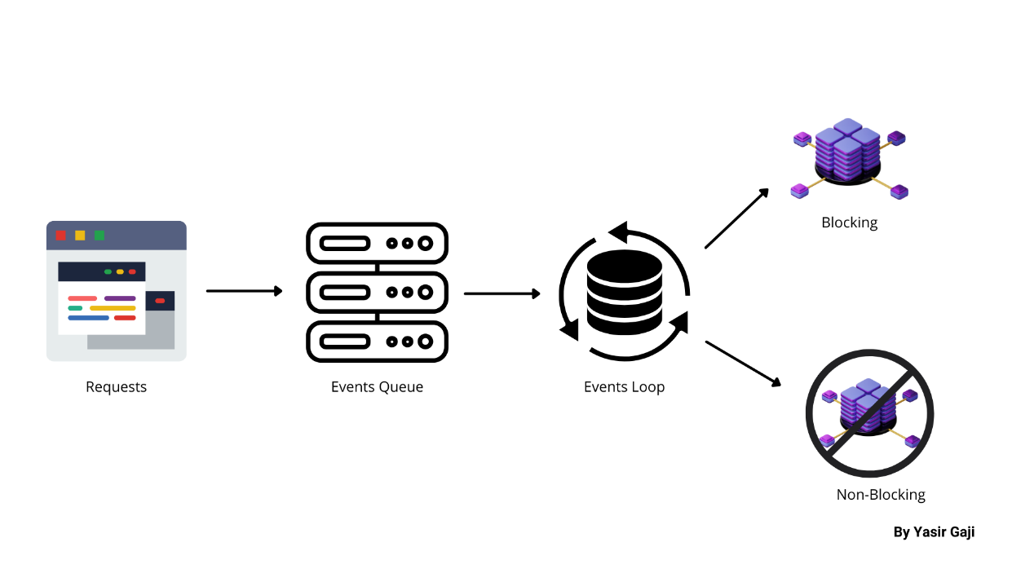
- Asynchronous Non-blocking I/O Node.js ใช้เธรดหลักเพียงเธรดเดียว (Single Thread) ในการรับคำขอ เมื่อพบคำสั่งที่ต้องรอข้อมูล (เช่น การอ่านไฟล์ Excel ขนาด 20 MB หรือการประมวลผลสตรีม PDF 235 MB) Node.js จะมอบหมายงาน I/O ดังกล่าวให้กับระบบปฏิบัติการหรือ Thread Pool เบื้องหลัง แล้วเธรดหลักจะไปทำงานอื่นต่อทันทีโดยไม่หยุดรอ เมื่อข้อมูลพร้อม ระบบจะส่งสัญญาณ (Callback/Event) กลับมาแจ้งให้ประมวลผลต่อ
รูปที่ 2.1 Blocking and Non-Blocking I/O [3]

- กลไกการทำงานของ Event Loop
การทำงานเบื้องหลังของ Node.js ขับเคลื่อนด้วยโครงสร้างสำคัญ 4 ส่วน
- Call Stack โครงสร้างข้อมูลแบบ LIFO (Last-In-First-Out) สำหรับจัดลำดับการทำงานของฟังก์ชัน JavaScript ที่กำลังถูกเรียกประมวลผลในเธรดหลัก
- libuv Thread Pool ไลบรารีภาษา C อเนกประสงค์ที่จัดการเธรดเบื้องหลัง (Background Worker Threads) สำหรับประมวลผลงานที่บล็อกระบบ เช่น File System (fs), เครือข่าย, และการเข้ารหัส
- Microtask Queue คิวลำดับความสำคัญสูงสุดสำหรับเก็บ Callback ที่เกิดจาก Promise และ process.nextTick() ซึ่งจะถูกดึงไปประมวลผลทันทีที่ Call Stack ว่างลง ก่อนที่จะข้ามไปยังงานรอบถัดไป
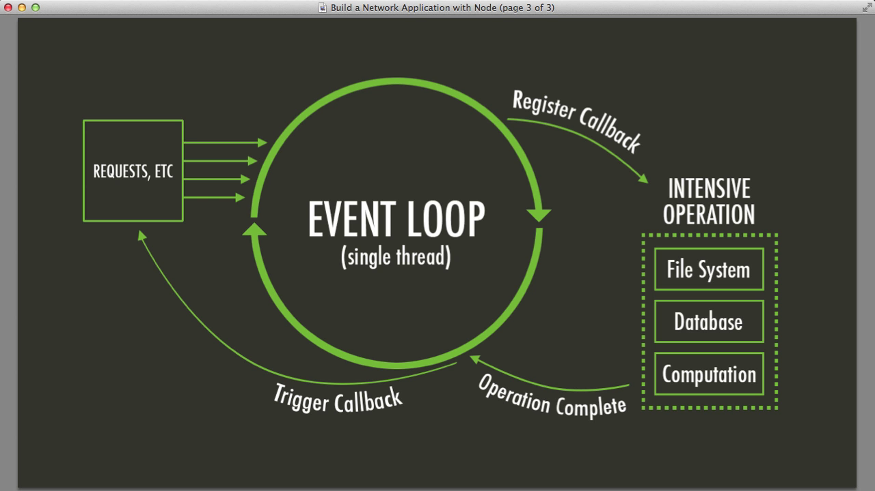
- Event Queue (Macrotask Queue) คิวสำหรับจัดเก็บฟังก์ชัน Callback ของเหตุการณ์ภายนอก เช่น setTimeout, setImmediate, และ I/O Callbacks
รูปที่ 2.2 Event Loop [4]

กลไก Event Loop ทำหน้าที่วนรอบตรวจสอบอย่างต่อเนื่อง หาก Call Stack ว่างลง จะดึงคิวงานจาก Microtask Queue และ Event Queue ขึ้นมาประมวลผลตามลำดับอย่างเป็นวัฏจักร
- การบริหารจัดการโมดูลภายนอก (Package Management: NPM)
การพัฒนาซอฟต์แวร์ด้วย Node.js อาศัยระบบ Node Package Manager (NPM) ในการบริหารจัดการแพ็กเกจไลบรารีภายนอก โดยมีไฟล์สำคัญคือ
- package.json เอกสารบันทึกรายละเอียดโครงการ Metadata คำสั่งสคริปต์ (dev, build) และรายการของโมดูลที่โครงการพึ่งพา (Dependencies) ทั้งในส่วน Production และ Development
- Semantic Versioning (SemVer) การควบคุมรุ่นของแพ็กเกจตามมาตรฐาน MAJOR.MINOR.PATCH (เช่น ^16.2.10) เพื่อความเข้ากันได้และการอัปเดตที่ปลอดภัย
- package-lock.json ไฟล์ระบุเวอร์ชันและโครงสร้างความสัมพันธ์ (Dependency Tree) อย่างแม่นยำ เพื่อให้แน่ใจว่าการติดตั้งแพ็กเกจบนเครื่องคอมพิวเตอร์เครื่องอื่นจะได้รับซอร์สโค้ดของโมดูลรุ่นเดียวกันอย่างถูกต้อง 100%
2.2.3 Next.js และ React Framework (Frontend & Full-stack Architecture)
1) พื้นฐานแนวคิดของ React Framework
React ถูกออกแบบมาเพื่อแก้ปัญหาความซับซ้อนในการจัดการหน้าเว็บที่มีข้อมูลเปลี่ยนแปลงบ่อยครั้ง โดยมีรากฐานทางวิศวกรรม 4 มิติ
- สถาปัตยกรรมเชิงองค์ประกอบ (Component-Based Architecture)
React มองทุกอย่างบนหน้าจอเป็นชิ้นส่วนบล็อกก่อสร้างอิสระ (Encapsulated Components) แต่ละคอมโพเนนต์ดูแลจัดการตรรกะ (Logic) และการแสดงผล (View) ของตนเอง สามารถนำมาประกอบเข้าด้วยกันเป็นโครงสร้างต้นไม้ (Component Tree) และนำกลับมาใช้ซ้ำได้อย่างมีประสิทธิภาพ
- สถานะและคุณสมบัติ (State and Props)
- Props (Properties): ข้อมูลที่ไม่สามารถเปลี่ยนแปลงได้ (Immutable) ที่ถูกส่งผ่านจากคอมโพเนนต์แม่ลงไปยังคอมโพเนนต์ลูกแบบทิศทางเดียว (Unidirectional Data Flow)
- State: ข้อมูลภายในที่มีความยืดหยุ่นและสามารถเปลี่ยนแปลงได้ตามการใช้งาน (Mutable & Reactive) เมื่อ State มีการเปลี่ยนแปลง React จะกระตุ้นให้คอมโพเนนต์นั้นทำการประมวลผลเพื่อแสดงผลใหม่อัตโนมัติ (Re-rendering)
- โครงสร้างจำลองเสมือนและอัลกอริทึมการเปรียบเทียบ (Virtual DOM & Reconciliation)
การเข้าถึงและแก้ไขโครงสร้าง DOM จริงบนเบราว์เซอร์โดยตรง (Direct DOM Manipulation) มีต้นทุนการประมวลผลสูงมาก (High Performance Cost) React จึงสร้างโครงสร้าง DOM จำลองขึ้นในหน่วยความจำ RAM เรียกว่า Virtual DOM
- เมื่อเกิดการเปลี่ยนแปลงของข้อมูล React จะสร้าง Virtual DOM ต้นใหม่ขึ้นมา
- นำไปเปรียบเทียบกับ Virtual DOM ต้นเดิมผ่านอัลกอริทึม Reconciliation (React Fiber Diffing Algorithm) เพื่อค้นหาเฉพาะโหนดที่มีความแตกต่างอย่างแม่นยำ
- จากนั้นจะส่งคำสั่งไปอัปเดตหน้าจอจริงเฉพาะจุดที่มีการเปลี่ยนแปลงแบบรวมกลุ่ม ส่งผลให้การค้นหาคำแนะนำแบบ Autocomplete ทำงานได้อย่างลื่นไหล
- การควบคุมพฤติกรรมคอมโพเนนต์ด้วย React Hooks
โปรเจกต์นี้เขียนด้วย Function Component ร่วมกับ React Hooks มาตรฐาน
- useState: จัดการสถานะคำค้นหา (query), รายการผลลัพธ์ (suggestions), และพิกัดตู้ควบคุมที่เลือก
- useEffect: ควบคุมการทำงานตามวงจรชีวิตของคอมโพเนนต์ เช่น การดึงไฟล์ดัชนีขึ้นมาเก็บในแคชเมื่อเปิดหน้าเว็บครั้งแรก
- useRef: สร้างการอ้างอิงตรงไปยัง Element ของ DOM โดยไม่ก่อให้เกิดการ Re-render ซ้ำซ้อน ใช้สำหรับควบคุมเคอร์เซอร์ในช่องค้นหาและการเลื่อนแถบมองเห็นของรายการแนะนำ
2) สถาปัตยกรรมระดับเฟรมเวิร์กของ Next.js (App Router)
Next.js นำ React มาพัฒนาต่อยอดเพื่อรองรับการทำงานแบบ Full-stack โดยใน โปรเจกต์นี้เลือกใช้สถาปัตยกรรม Next.js App Router (โฟลเดอร์ src/app)
- การกำหนดเส้นทางอิงระบบไฟล์ (File-system Based Routing)
App Router ใช้โครงสร้างชื่อโฟลเดอร์เป็นตัวกำหนด URL อัตโนมัติ
- ไฟล์ page.js ทำหน้าที่เป็นหน้าจอหลักของแต่ละเส้นทาง
- การใช้ Dynamic Route Segments ในรูปแบบ [param]: เช่น เส้นทาง
src/app/machine/[locationId]/[cabinet]/[code]/page.js
ทำให้ระบบสามารถสร้างหน้ารองรับรหัสเครื่องจักรได้นับพันรายการผ่านแม่แบบคอมโพเนนต์เพียงชุดเดียว โดยดึงพารามิเตอร์ของ URL ไปแมปกับผังวงจรไฟฟ้าที่เกี่ยวข้องได้ทันที
- สถาปัตยกรรมส่วนติดต่อผู้ใช้ฝั่งไคลเอนต์ ("use client" Directive)
ตามมาตรฐานของ Next.js App Router คอมโพเนนต์ทั้งหมดจะถูกกำหนดให้เป็น React Server Components (RSC) โดยเริ่มต้น เพื่อลดขนาดไฟล์ JavaScript ที่ส่งไปยังผู้ใช้
- อย่างไรก็ดี ในหน้าจอค้นหาที่ต้องการดักจับพฤติกรรมการพิมพ์ การคลิกเลือก และการทำภาพขยายแบบเรียลไทม์ โค้ดจะถูกประกาศด้วยคำสั่ง "use client" ไว้ที่บรรทัดแรก เพื่อแปลงคอมโพเนนต์นั้นให้กลายเป็น Client Component ที่ประมวลผลบนเบราว์เซอร์ของผู้ใช้ เพื่อมอบประสบการณ์ตอบสนองระดับทันทีทันใด
- การเพิ่มประสิทธิภาพระบบในตัว (Built-in Optimizations)
  - Automatic Code Splitting: Next.js จะทำการแยกไฟล์ JavaScript ออกเป็นก้อนเล็กๆ (Chunks) ตามแต่ละหน้าเพจโดยอัตโนมัติ ทำให้เบราว์เซอร์ดาวน์โหลดเฉพาะโค้ดที่จำเป็นสำหรับหน้านั้นๆ ช่วยลดระยะเวลาการดาวน์โหลดหน้าแรกบนมือถือ
  - Font Optimization: ใช้ระบบจัดการฟอนต์เพื่อกำจัดการร้องขอภายนอกและป้องกันปัญหาฟอนต์กระพริบ (Layout Shift)
2.2.4 ภาษาและการจัดรูปแบบส่วนต่อประสานผู้ใช้ (Frontend Styling & UI Presentation)
1) ภาษา Cascading Style Sheets (CSS) และ CSS Box Model
- CSS เป็นภาษามาตรฐานในการกำหนดรูปลักษณ์และการจัดวางของเอกสาร HTML
CSS Box Model: ทุกองค์ประกอบบนหน้าจอเว็บจะถูกมองเป็นกล่องสี่เหลี่ยมที่ประกอบด้วย 4 เลเยอร์จากในออกนอก
- Content: เนื้อหาข้อความหรือภาพ
- Padding: ระยะห่างภายในระหว่างเนื้อหากับเส้นขอบ
- Border: เส้นขอบขององค์ประกอบ
- Margin: ระยะห่างภายนอกระหว่างองค์ประกอบนั้นกับองค์ประกอบข้างเคียง
2) ระบบการจัดวางเลย์เอาต์สมัยใหม่ (Modern Layout Systems)
ระบบ INTEQC I/O Finder ประยุกต์ใช้เครื่องมือจัดเลย์เอาต์ที่ทรงพลัง 2 ระบบ
- Flexible Box Layout (Flexbox): การจัดวางมิติเดียว (One-dimensional layout: แถวแนวนอน หรือ คอลัมน์แนวตั้ง) เหมาะสำหรับการจัดตำแหน่งของแถบค้นหา ปุ่มตัวกรองตู้ และการจัดองค์ประกอบให้อยู่กึ่งกลางหน้าจออย่างแม่นยำ
- CSS Grid Layout: การจัดวางแบบสองมิติ (Two-dimensional layout: ทั้งแถวและคอลัมน์พร้อมกัน) ใช้สำหรับโครงสร้างหน้าจอแบบ Split View เพื่อแบ่งพื้นที่ระหว่างตารางข้อมูลสายไฟฝั่งซ้ายและแผ่นภาพวงจรไฟฟ้าฝั่งขวาอย่างเป็นสัดส่วน
3) หลักการออกแบบเว็บเพื่อรองรับทุกขนาดหน้าจอ (Responsive Web Design)
เนื่องจากช่างเทคนิคจำเป็นต้องใช้งานระบบผ่านอุปกรณ์ที่มีขนาดหน้าจอแตกต่างกันอย่างสิ้นเชิง ตั้งแต่หน้าจอคอมพิวเตอร์มอนิเตอร์ในห้องควบคุม ไปจนถึงแท็บเล็ตและสมาร์ตโฟนขนาดพกพาหน้าตู้คอนโทรล ระบบจึงยึดหลักการออกแบบ
- Mobile-First Approach: ออกแบบโครงสร้างให้รองรับและแสดงผลได้สมบูรณ์บนหน้าจอขนาดเล็กที่สุดก่อน จากนั้นจึงขยายฟังก์ชันการแสดงผลสำหรับหน้าจอขนาดใหญ่
- CSS Media Queries: การเขียนกฎ CSS เพื่อตรวจสอบคุณลักษณะของอุปกรณ์ เช่น ความกว้างของหน้าจอ (Viewport Width) และปรับเปลี่ยนเลย์เอาต์อัตโนมัติ (เช่น บนหน้าจอมือถือจะปรับหน้าจอ Split View ให้แสดงตารางข้อมูลซ้อนอยู่เหนือภาพแบบแปลน เพื่อให้อ่านข้อความได้อย่างชัดเจนโดยไม่ต้องซูม)
4) แนวทางการจัดการสไตล์ในโปรเจกต์ (Styling Implementation)
- Tailwind CSS (v4): เฟรมเวิร์กประเภท Utility-First CSS ที่คอมไพล์คลาสขนาดเล็กเฉพาะที่ใช้งานจริงผ่านระบบ Just-in-Time (JIT) Engine ทำให้ขนาดไฟล์ CSS มีขนาดเล็กมากในระดับไม่กี่กิโลไบต์
- CSS Custom Properties (CSS Design Tokens): การกำหนดตัวแปรสีและชุดรูปแบบส่วนกลาง เช่น --primary: #CC1111 (สีแดงประจำองค์กร Inteqc Global) และ --bg-card เพื่อให้ส่วนติดต่อผู้ใช้มีความสอดคล้องและสวยงามเป็นอันหนึ่งอันเดียวกันทั้งระบบ
2.2.5 เครื่องมือที่เกี่ยวข้องกับการพัฒนา (Development Tools)
เครื่องมือและสภาพแวดล้อมที่ใช้ในการออกแบบและพัฒนาระบบทั้งหมดสรุปได้ดังในตารางนี้

ตารางที่ 2.1 Development Tools (ต่อ)
หมวดหมู่เครื่องมือ | รายการเครื่องมือ / เทคโนโลยีที่ใช้ | วัตถุประสงค์และบทบาทในโครงการ
ภาษาโปรแกรมหลัก | Modern JavaScript (ECMAScript 2024 / ES6+) | ใช้พัฒนาทั้งระบบ Data Pipeline หลังบ้าน และ Web Application หน้าบ้าน โดยใช้ความสามารถของ Arrow Functions, Destructuring, Async/Await และ Promises
สภาพแวดล้อมรันไทม์ | Node.js (v24.x LTS) | สภาพแวดล้อมการประมวลผลคำสั่งฝั่งเซิร์ฟเวอร์ และประมวลผลสคริปต์สกัดข้อมูล Excel และ PDF
เว็บเฟรมเวิร์ก | Next.js (v16.x) ร่วมกับ React (v19.x) | สถาปัตยกรรมหลักสำหรับสร้างเว็บแอปพลิเคชันที่มีการตอบสนองรวดเร็ว
เครื่องมือแก้ไขโค้ด (IDE) | Visual Studio Code (VS Code) | โปรแกรมพัฒนาซอฟต์แวร์ พร้อมส่วนขยาย ESLint, Tailwind CSS IntelliSense และ Prettier
ระบบควบคุมเวอร์ชัน (VCS) | Git & GitHub | การติดตามประวัติการเปลี่ยนแปลงของซอร์สโค้ด (Commit History), การจัดการแยกสายการพัฒนา (Branching) และการสำรองโค้ดอย่างปลอดภัย
ไลบรารีวิเคราะห์ข้อมูล | xlsx (SheetJS) & pdf-parse | ไลบรารีเฉพาะทางสำหรับการแยกวิเคราะห์ไฟล์ Excel และ PDF

บทที่ 3

วิธีการดำเนินงาน

การดำเนินโครงการ ระบบสืบค้นข้อมูล I/O และแบบแปลนตู้วงจรไฟฟ้าควบคุมการผลิต (INTEQC I/O Finder) เป็นการประยุกต์ใช้องค์ความรู้ทางวิศวกรรมไฟฟ้าควบคุมและวิศวกรรมซอฟต์แวร์ เพื่อแก้ไขปัญหาคอขวดในการบำรุงรักษาโรงงาน โดยมีกระบวนการดำเนินงานที่เป็นระบบตั้งแต่การรวบรวมข้อมูลดิบ การออกแบบสถาปัตยกรรมการประมวลผลข้อมูล จนถึงการพัฒนาเว็บแอปพลิเคชันส่วนต่อประสานผู้ใช้ ซึ่งมีรายละเอียดขั้นตอนดังนี้

3.1 ภาพรวมขั้นตอนการพัฒนาระบบ (System Development Workflow)
กระบวนการพัฒนาระบบถูกออกแบบให้เป็นสายพานการประมวลผลข้อมูลต่อเนื่อง (Automated Data Pipeline) เพื่อเปลี่ยนข้อมูลเอกสารทางวิศวกรรมที่มีความกระจัดกระจายและไร้โครงสร้างดิจิทัล ให้กลายเป็นฐานข้อมูลเชิงสัมพันธ์ที่เชื่อมโยงถึงกันอย่างสมบูรณ์ ขั้นตอนการพัฒนาระบบแบ่งออกเป็น 5 ลำดับขั้นหลัก ดังแสดงในภาพที่ 3.1
- ขั้นการสำรวจและจัดเตรียมข้อมูล (Data Gathering & Ingestion): รวบรวมเอกสารตารางรายการจุดต่อสายไฟ (Excel) และแบบแปลนวงจรไฟฟ้า (PDF) จาก 4 โซนการผลิตหลัก ได้แก่ Premixer, Tower 3, Tower 2 (Phase 1) และ Tower 2 (Phase 2)
- ขั้นการประมวลผลและทำความสะอาดข้อมูล (Data Extraction & Normalization): พัฒนาสคริปต์ parse-excel.cjs เพื่อสกัดข้อมูลสัญญาณ DI, DO, AI, AO จัดการข้อผิดพลาดของตัวอักษร และแปลคำศัพท์ภาษาจีนเป็นภาษาอังกฤษผ่านพจนานุกรมอัตโนมัติ (CN_DICT)
- ขั้นการสแกนจับคู่พิกัดแบบแปลน (Automated PDF Page Mapping): พัฒนาสคริปต์ build-pdf-mapping.cjs ใช้ไลบรารี pdf-parse สแกนเอกสาร PDF กว่า 1,000 หน้า เพื่อดึงเลขหน้าแบบแปลนภายใน (页数) และจับคู่รหัสที่อยู่ PLC เข้ากับหน้าวงจรไฟฟ้าจริง
- ขั้นการสร้างภาพแบบแปลนความเร็วสูง (Pre-rendered Image Pipeline): พัฒนาสคริปต์ build-images.cjs เพื่อแปลงหน้าแบบแปลนเฉพาะส่วนที่เกี่ยวข้องเป็นภาพ PNG ความละเอียดสูง จัดระเบียบแยกตามโฟลเดอร์ของตู้ควบคุม
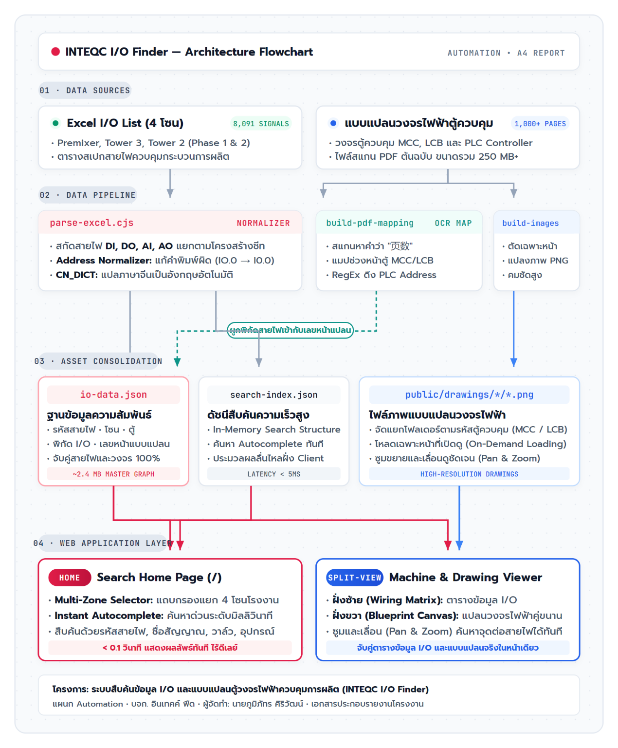
- ขั้นการพัฒนาเว็บแอปพลิเคชัน (Web Application Presentation):
พัฒนาส่วนต่อประสานผู้ใช้ด้วย Next.js (React 19) รองรับการค้นหาด่วนแบบ Autocomplete บนหน้าแรก และการแสดงผลตารางสัญญาณควบคู่กับภาพแบบแปลนบนหน้าจอแบบแยกส่วน (Machine Split View)
รูปที่ 3.1 Workflow
3.2 การสำรวจและวิเคราะห์โครงสร้างข้อมูลดิบ (Raw Data Gathering & Analysis)
ก่อนเริ่มต้นเขียนโปรแกรมประมวลผล ผู้จัดทำได้ทำการสำรวจและวิเคราะห์โครงสร้างข้อมูลดิบทางวิศวกรรมที่ได้รับมอบหมายจากแผนก Automation ซึ่งประกอบด้วยเอกสาร 2 ประเภทหลักที่มีความแตกต่างกันในแต่ละสายการผลิต
3.2.1 โครงสร้างไฟล์ตารางรายการจุดต่อสาย (Excel Spreadsheets Analysis)
ไฟล์ตารางรายการ I/O เป็นสเปรดชีต Excel บันทึกจุดต่อ I/O ของอุปกรณ์แต่ละตัว จากการวิเคราะห์เชิงโครงสร้างพบว่ารูปแบบคอลัมน์ของแต่ละตู้และแต่ละพื้นที่ไม่มีความเป็นเอกภาพ โดยสามารถจำแนกออกได้เป็น 3 รูปแบบหลัก
- รูปแบบคอลัมน์แบบกว้าง (Wide Format - 18 คอลัมน์)
พบในชีทของตู้ควบคุมบางตู้ เช่น ตู้ MCCY1_2 ใน Premixer โดยมีความผิดปกติเชิงโครงสร้างคือ มีการใช้ชื่อหัวตารางซ้ำซ้อนกันในคอลัมน์ที่ 4 และ 5 ด้วยข้อความภาษาจีนว่า "设备名称" (ชื่ออุปกรณ์) ส่งผลให้ลำดับดัชนีคอลัมน์ (Column Index) ถัดไปขยับเลื่อนออกไป:
- คอลัมน์ 1: ที่อยู่ PLC (Address)
- คอลัมน์ 2: สัญลักษณ์ทางวิศวกรรม (Symbol)
- คอลัมน์ 3: รหัสอุปกรณ์ (Equipment Code)
- คอลัมน์ 4–5: ชื่ออุปกรณ์ภาษาจีน (Equipment Name CN - ซ้ำ 2 คอลัมน์)
- คอลัมน์ 6: ชื่อสัญญาณภาษาจีน (Signal Name CN)
- คอลัมน์ 7: ชื่ออุปกรณ์ภาษาอังกฤษ (Equipment Name EN)
- คอลัมน์ 8: ชื่อสัญญาณภาษาอังกฤษ (Signal Name EN)
- คอลัมน์ 9: รหัสตู้ควบคุม (Cabinet Name)
- รูปแบบคอลัมน์แบบแคบ (Narrow Format - 17 คอลัมน์)
เป็นรูปแบบมาตรฐานที่พบในตู้ส่วนใหญ่ของ Tower 3 และ Premixer โดยมีคอลัมน์ชื่ออุปกรณ์เพียงคอลัมน์เดียว
- คอลัมน์ 1: ที่อยู่ PLC (Address)
- คอลัมน์ 3: รหัสอุปกรณ์ (Equipment Code)
- คอลัมน์ 4: ชื่ออุปกรณ์ภาษาจีน (Equipment Name CN)
- คอลัมน์ 5: ชื่อสัญญาณภาษาจีน (Signal Name CN)
- คอลัมน์ 6: ชื่ออุปกรณ์ภาษาอังกฤษ (Equipment Name EN)
- คอลัมน์ 7: ชื่อสัญญาณภาษาอังกฤษ (Signal Name EN)
- คอลัมน์ 8: รหัสตู้ควบคุม (Cabinet Name)
- รูปแบบคอลัมน์สำหรับสัญญาณแอนะล็อก (4AI Format - 9 คอลัมน์)
ในส่วนของแผงสัญญาณอินพุตแอนะล็อก (Analog Input) เช่น อุณหภูมิหรือแรงดัน โครงสร้างตารางจะถูกตัดทอนคอลัมน์ภาษาอังกฤษออกทั้งหมด และหัวตารางถูกกำหนดไว้อย่างตายตัว
- ลำดับหัวตาราง: 序号, 地址, 符号表, 编号, 设备名称, 信号名称, 标签, 备注, 柜号
- ปัญหาที่พบ: ไม่มีคอลัมน์ภาษาอังกฤษ ทำให้ระบบต้องดึงชื่อภาษาจีนในคอลัมน์ 4 และ 5 มาแปลความหมายด้วยระบบพจนานุกรมในขั้นตอนถัดไป
ตารางที่ 3.1 สรุปไฟล์ข้อมูลตาราง I/O ที่ใช้ในระบบ INTEQC I/O Finder
พื้นที่การผลิต | ชื่อไฟล์เอกสาร Excel | จำนวนชีทที่ใช้ | จำนวนตู้ควบคุม
Premixer | inteqc_PREMIXER_IO.xlsx | 3 ชีท | 3 ตู้
Tower 3 | PLCTags.xlsx & inteqc Tower3_IO.xlsx | 22 ชีท | 28 ตู้
Tower 2  (Phase 1) | INTEQC-T2-IO_20240311_phase1.xlsx | 11 ชีท | 11 ตู้
Tower 2  (Phase 2) | INTEQC-T2-IO_20240528_phase2.xlsx | 24 ชีท | 24 ตู้

3.2.2 โครงสร้างเอกสารแบบแปลนวงจรไฟฟ้า (Schematic Drawings PDF Analysis)
เอกสารแบบแปลนวงจรไฟฟ้าที่นำมาใช้งาน เป็นไฟล์ PDF ที่สแกนและส่งมอบมาจากบริษัทผู้ติดตั้งระบบวิศวกรรมไฟฟ้า โดยมีเอกสารสำคัญ 3 ชุด
- แบบแปลน Tower 3 (泰国inteqc Cabinet drawing.pdf):
ความยาวกว่า 1,000 หน้า รวมผังวงจรของตู้ MCC ทั้งหมดและตู้ LCB ย่อย 10 ตู้
- แบบแปลน Tower 2 Phase 1 (Feed mill Tower2 revamp phase1.pdf): ขนาดไฟล์ประมาณ 22 MB ครอบคลุมระบบตู้ MCC และระบบควบคุมหลัก Phase 1
- แบบแปลน Tower 2 Phase 2 (Feed mill Tower2 revamp phase2.pdf): เป็นไฟล์ขนาดใหญ่ที่สุดในระบบ มีขนาดถึง 235.8 MB ความยาวหลายร้อยหน้า ครอบคลุมตู้สวิตช์เกียร์ MCCB และระบบเครื่องจักร Extruder/Dryer
ปัญหาเชิงโครงสร้างของแบบแปลน PDF
- ไม่มี Bookmark และสารบัญดิจิทัล (Index-less PDF): ทำให้ไม่สามารถใช้แถบสารบัญของโปรแกรม PDF Viewer ทั่วไปในการข้ามไปยังตู้ที่ต้องการได้
- ความคลาดเคลื่อนของเลขหน้า (Page Mismatch): เลขหน้าลำดับเอกสารของโปรแกรม PDF Viewer (เช่น หน้า 1 ถึง 1050) ไม่ตรงกับเลขหน้าแบบแปลนภายในตู้ที่พิมพ์อยู่ในกรอบ Title Block มุมขวาล่าง เช่น หน้าที่ 820 ของ PDF แสดงเลขหน้าแบบแปลนจริงเป็น 2503 (สังกัดตู้ LCB_6B)
- ข้อจำกัดด้านทรัพยากรบนอุปกรณ์เคลื่อนที่: การพยายามเปิดไฟล์ PDF ขนาด 235 MB บนสมาร์ตโฟนของช่างไฟฟ้าหน้างาน ทำให้เบราว์เซอร์บนมือถือเกิดข้อผิดพลาดหน่วยความจำไม่เพียงพอ (Out of Memory) หรือต้องใช้เวลาดาวน์โหลดนานหลายนาที

3.2.3 ปัญหาความคลาดเคลื่อนของข้อมูลดิบที่ค้นพบ (Data Anomalies & Inconsistencies)
จากการตรวจสอบข้อมูลเชิงลึกในตาราง Excel และแบบแปลน พบข้อผิดพลาดและความไม่สอดคล้องกันของข้อมูล 4 ประการ ซึ่งเป็นอุปสรรคสำคัญต่อการค้นหา
- ความไม่สม่ำเสมอของเครื่องหมายคั่นรหัสอุปกรณ์ (Separator Inconsistency)
ช่างไฟฟ้าและผู้ออกแบบมีการบันทึกรหัสของอุปกรณ์ชิ้นเดียวกันด้วยเครื่องหมายที่แตกต่างกัน เช่น
- อุปกรณ์วาล์วตัวเดียวกันถูกบันทึกเป็น V6.4_2 ในชีทหนึ่ง แต่ถูกบันทึกเป็น V6.4.2 หรือ V6-4-2 ในอีกชีทหนึ่ง
- หากระบบใช้การค้นหาแบบตรงตัวอักษร (Exact String Matching) ช่างจะไม่สามารถค้นหาอุปกรณ์เจอได้ครบถ้วน
- ความสับสนระหว่างตัวอักษร 'O' และเลขศูนย์ '0' (Character Confusion)
เกิดจากความผิดพลาดในการพิมพ์ของมนุษย์ (Typo) บริเวณที่อยู่ของ PLC Address
- มีการพิมพ์ที่อยู่ I0.0 (ไอ-ศูนย์.ศูนย์) เป็น IO.0 (ไอ-โอ.ศูนย์) หรือ I0_0
- ส่งผลให้โปรแกรมสแกนแบบแปลนไม่สามารถจับคู่ Address ดังกล่าวเข้ากับตรรกะในระบบได้
- ปัญหาภาษาจีนในแบบแปลนและตาราง I/O ของ Tower 2
เนื่องจากแบบแปลนและตาราง Excel ของโครงการ Tower 2 ติดตั้งโดยวิศวกรชาวจีน ข้อความเกือบทั้งหมดจึงเป็นภาษาจีนล้วน
- ชื่ออุปกรณ์: เช่น 超微粉碎机 (Micro Pulverizer), 关风器 (Air Lock), 蝶阀 (Butterfly Valve)
- ชื่อสัญญาณ: เช่น 开门到位 (Open In-Position), 急停 (Emergency Stop), 变频故障 (VFD Fault)
- ปํญหา: ช่างเทคนิคชาวไทยไม่สามารถเข้าใจคำศัพท์ภาษาจีนได้ จึงจำเป็นต้องพัฒนาระบบแปลภาษาอัตโนมัติเพื่อให้แสดงผลเป็นภาษาอังกฤษตามข้อกำหนดของระบบ
- รหัสไซโลและถังบรรจุที่ฝังอยู่ในข้อความภาษาจีน (Bin & Silo Codes)
อุปกรณ์ตรวจจับระดับในถังบรรจุหลายตัว ไม่มีการระบุรหัสเครื่องจักรในคอลัมน์ Equipment Code แต่ข้อความกลับฝังอยู่ในชื่อภาษาจีน เช่น
- E02仓下料位 (ถัง E02 Low-Level)
- P15仓下料位 (ถัง P15 Low-Level)
- B62仓上料位 (ถัง B62 High-Level)
- ต้องสกัดรหัส E02, P15, B62 ออกมาเป็นรหัสอุปกรณ์ ช่างจะไม่สามารถพิมพ์ค้นหาไซโลเหล่านี้ได้

3.3 การออกแบบและพัฒนาระบบประมวลผลข้อมูลหลังบ้าน (Backend Data Pipeline)
ระบบประมวลผลข้อมูลหลังบ้านทำหน้าที่เป็นตัวกลางในการแปลงข้อมูลตารางสเปรดชีต Excel ของทั้ง 4 โซนการผลิต (Premixer, Tower 3, Tower 2 Phase 1 และ Phase 2) ให้กลายเป็นฐานข้อมูลเชิงโครงสร้างรูปแบบ JSON ที่มีความสอดคล้อง สะอาด และพร้อมสำหรับการสืบค้น โดยมีแกนหลักอยู่ที่สคริปต์ parse-excel.cjs และกลไกการทำความสะอาดข้อมูล ดังรูปที่ 3.2

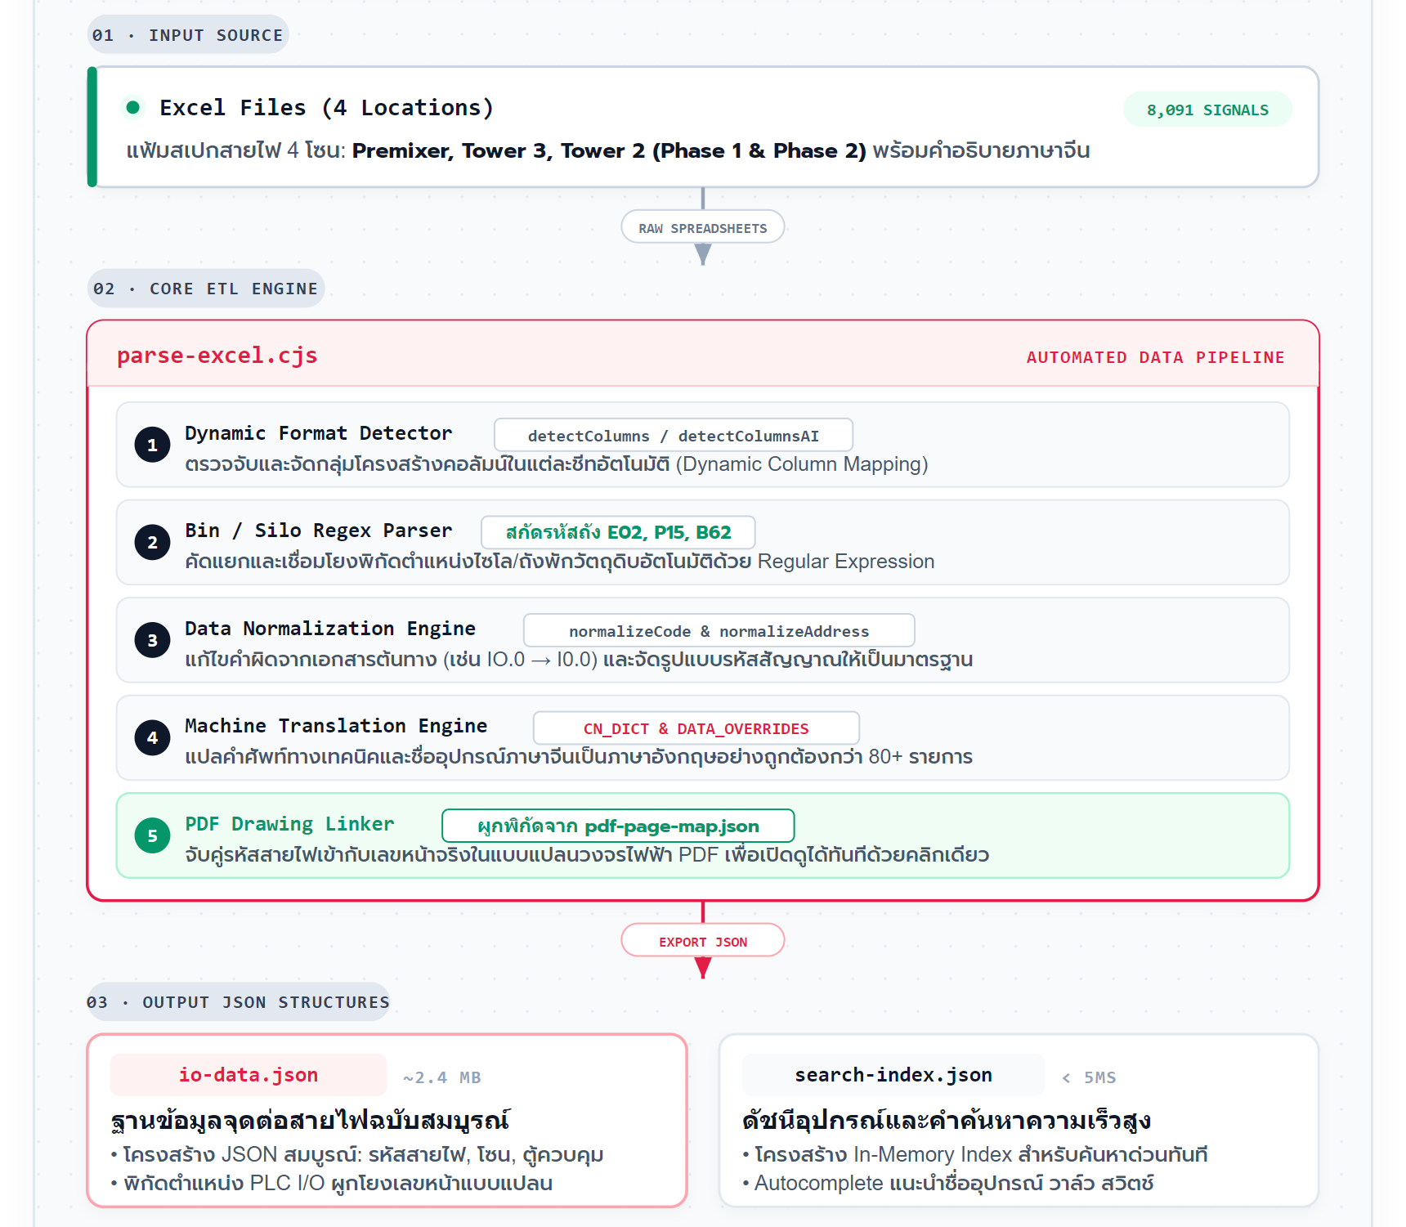
รูปที่ 3.2 Backend Data Pipeline (ต่อ)

3.3.1 การพัฒนาสคริปต์สกัดข้อมูล (parse-excel.cjs)
การสกัดข้อมูลตารางที่มีความหลากหลายของคอลัมน์ จำเป็นต้องมีกระบวนการตรวจสอบโครงสร้างของหัวตารางแบบไดนามิก (Dynamic Column Detection) เพื่อให้สามารถแมปตำแหน่งฟิลด์ข้อมูลได้อย่างถูกต้องแม่นยำ
- การตรวจจับโครงสร้างคอลัมน์อัตโนมัติ (Format Detection)
สคริปต์ได้ออกแบบฟังก์ชัน detectColumns(headerRow) และ detectColumnsAI(headerRow) เพื่อวิเคราะห์แถวหัวตาราง (Header Row) ของแต่ละชีท
- การตรวจจับ Wide Format: หากพบคอลัมน์ที่ 4 และคอลัมน์ที่ 5 มีค่าเป็น "设备名称" (ชื่ออุปกรณ์) ซ้ำกัน ระบบจะสลับไปใช้โครงสร้างคอลัมน์แบบกว้าง โดยกำหนดให้คอลัมน์ที่ 1 คือ Address, คอลัมน์ที่ 3 คือ Code, คอลัมน์ที่ 7 คือ English Name, คอลัมน์ที่ 8 คือ Signal Name และคอลัมน์ที่ 9 คือ Cabinet
- การตรวจจับ Narrow Format: หากพบคำว่า "设备名称" เพียงคอลัมน์เดียว ระบบจะแมปตำแหน่งคอลัมน์แบบแคบมาตรฐาน (English Name อยู่คอลัมน์ที่ 6 และ Signal Name อยู่คอลัมน์ที่ 7)
- การตรวจจับ 4AI Format: สำหรับชีทสัญญาณอินพุตแอนะล็อก ฟังก์ชัน findCabinetCol(headerRow) จะทำการสแกนหาคำว่า "柜号" (หมายเลขตู้) เพื่อระบุคอลัมน์ตู้ควบคุมโดยอัตโนมัติ
- การสกัดรหัสถังบรรจุและไซโล (Bin/Silo Regex Extraction)
ในกรณีของอุปกรณ์ตรวจจับระดับที่ไม่มีการระบุรหัสในคอลัมน์ Equipment Code แต่มีชื่อถังฝังอยู่ในข้อความภาษาจีน ระบบได้ใช้ Regular Expression ในการตรวจจับและสกัดรหัส
// ตรวจจับรูปแบบรหัสถัง เช่น E02, P15, B62 ที่ขึ้นต้นข้อความ
const binMatch = nameCN.match(/^([PBE]\d+)(?:仓|号仓|主仓|副仓)?(.*)$/i);
if (binMatch) {
const binCode = binMatch[1].toUpperCase(); // เช่น "E02", "P15"
equipmentCode = equipmentCode ? `${binCode} (${equipmentCode})` : binCode;

// แปลงคำต่อท้ายภาษาจีนเป็นภาษาอังกฤษมาตรฐาน
let suffix = binMatch[2] ? binMatch[2].trim() : '';
let enSuffix = '';
if (suffix.includes('下料位')) enSuffix = 'Low Level';
else if (suffix.includes('上料位')) enSuffix = 'High Level';
else if (suffix.includes('中料位')) enSuffix = 'Middle Level';
else if (suffix.includes('料位')) enSuffix = 'Level';

equipmentName = `${binCode} Silo ${enSuffix}`.trim();
}
รูปที่ 3.3 Regular Expression Coding
อัลกอริทึมนี้ช่วยเปลี่ยนข้อความที่อ่านยาก เช่น E02仓下料位 ให้กลายเป็นรหัสอุปกรณ์ E02 พร้อมชื่อภาษาอังกฤษ E02 Silo Low Level ส่งผลให้ช่างสามารถค้นหาผ่านรหัส E02 ได้ทันที
3.3.2 การพัฒนากลไก Data Normalization Engine
เพื่อแก้ปัญหาความไม่สม่ำเสมอของข้อความที่ค้นพบในหัวข้อ 3.2.3 ระบบได้สร้างฟังก์ชันการทำ Normalization สองฟังก์ชันหลัก ซึ่งถูกนำมาใช้งานทั้งในขั้นตอนการประมวลผลข้อมูลหลังบ้าน และในช่องค้นหาหน้าบ้าน
- ฟังก์ชันมาตรฐานรหัสอุปกรณ์ normalizeCode(code)
ทำหน้าที่กำจัดความคลาดเคลื่อนของเครื่องหมายคั่น (Separators) และตัวพิมพ์เล็ก-ใหญ่
function normalizeCode(code) {
if (!code) return '';
return String(code)
.trim()
.toLowerCase()
.replace(/[_\-]/g, '.'); // แปลงขีดล่าง (_) และขีดกลาง (-) ให้เป็นจุด (.) เสมอ
}
รูปที่ 3.4 normalizeCode
ผลลัพธ์: ไม่ว่าผู้ใช้จะบันทึกหรือพิมพ์ค้นหาด้วย V6.4_2, V6-4-2 หรือ v6.4.2 ข้อมูลทั้งหมดจะถูกแปลงเป็นค่ามาตรฐานเดียวกันคือ v6.4.2
- ฟังก์ชันมาตรฐานที่อยู่ PLC normalizeAddress(addr)
ทำหน้าที่ป้องกันข้อผิดพลาดจากการคีย์ตัวอักษร 'O' หรือ 'o' แทนเลขศูนย์ '0' ในที่อยู่ PLC
function normalizeAddress(addr) {
if (!addr) return '';
return String(addr)
.trim()
.toLowerCase()
.replace(/[_\-]/g, '.')
.replace(/o/g, '0'); // แปลงตัวอักษร 'o' ทุกตำแหน่งให้เป็นเลขศูนย์ '0'
}
รูปที่ 3.5 normalizeAddress
ผลลัพธ์: ข้อผิดพลาดจากการพิมพ์ เช่น IO.0 หรือ io_0 จะถูกแปลงเป็น i0.0 อย่างถูกต้อง
- การตรวจสอบความถูกต้องด้วยการทดสอบหน่วยย่อย (Unit Verification Testing)
ฟังก์ชันทั้งสองได้รับการเขียนชุดทดสอบอัตโนมัติในไฟล์ scripts/test-normalization.js โดยจำลองรูปแบบการเขียนที่ผิดพลาดในอดีตทั้งหมด ซึ่งผลการทดสอบผ่านเกณฑ์ความถูกต้อง 100%
3.3.3 การสร้างพจนานุกรมแปลภาษาจีน-อังกฤษอัตโนมัติ (CN_DICT) และ Data Overrides
- พจนานุกรมศัพท์เทคนิควิศวกรรม (CN_DICT)
เพื่อปฏิบัติตามข้อกำหนดของระบบที่ไม่ให้แสดงภาษาจีนบนหน้าจอผู้ใช้ สคริปต์ได้สร้างพจนานุกรมการแปลคำศัพท์แบบจับคู่ตรงจุด (Keyword Replacement Dictionary) มากกว่า 80 รายการ ครอบคลุมทั้งชื่อเครื่องจักรและสถานะสัญญาณ
const CN_DICT = [
['超微粉碎机', 'Micro Pulverizer'],
['粉碎风机', 'Grinder Fan'],
['关风器', 'Air Lock'],
['提升机', 'Bucket Elevator'],
['混合机', 'Mixer'],
['喷涂机', 'Coater'],
['蝶阀', 'Butterfly Valve'],
['气锤', 'Pneumatic Hammer'],
['膨化', 'Extruder'],
['烘干', 'Dryer'],
['开门到位', 'Open In-Position'],
['关门到位', 'Close In-Position'],
['急停', 'Emergency Stop'],
['变频故障', 'VFD Fault'],
// ... รายการคำศัพท์อื่นๆ
];
รูปที่ 3.6 CN_DICT
ฟังก์ชัน translateCN(str) จะทำการวนรอบแทนที่คำศัพท์ภาษาจีนด้วยภาษาอังกฤษ และลบช่องว่างส่วนเกินออก ทำให้ชื่ออุปกรณ์ของ Tower 2 ถูกแปลงเป็นภาษาอังกฤษที่ถูกต้องตามมาตรฐาน
- การกำหนดค่าทับซ้อนเฉพาะจุด (DATA_OVERRIDES)
สำหรับอุปกรณ์พิเศษหรือสัญญาณ Interlock ที่เอกสาร Excel ต้นทางระบุข้อมูลไม่ครบถ้วน ระบบได้ออกแบบโครงสร้าง DATA_OVERRIDES สำหรับใส่ค่าเฉพาะเจาะจง เช่น
- สัญญาณ Q660.6 ใน Tower 2 Phase 2 กำหนดให้เป็น VE05 Butterfly Valve (Open)
- สัญญาณ I206.6 ใน Tower 2 Phase 1 กำหนดให้เป็น G0104_2 Conveyor FOR. Limit
- สัญญาณ I286.0 กำหนดให้เป็น AV-4003 Pneumatic Valve Openning
- การสร้างดัชนีสืบค้นแบบรวมศูนย์ (Search Index Builder)
ฟังก์ชัน buildSearchIndex(locations) จะประมวลผลจุดต่อสายไฟทั้งหมดและจัดกลุ่มตามรหัสอุปกรณ์ (equipmentCode) ผสานเข้ากับชื่ออุปกรณ์ สัญญาณทั้งหมด ตู้ควบคุม และลิงก์แบบแปลน แล้วส่งออกเป็นไฟล์ search-index.json ซึ่งมีขนาดกะทัดรัด (เพียงประมาณ 300 KB) ทำให้สามารถโหลดขึ้นสู่หน่วยความจำของเว็บเบราว์เซอร์ได้อย่างรวดเร็ว

3.4 การพัฒนาระบบเชื่อมโยงพิกัดแบบแปลนอัตโนมัติ (Automated PDF Page Mapping)
การเชื่อมโยงระหว่างตาราง I/O และแบบแปลนวงจรไฟฟ้า PDF ดำเนินการผ่านสคริปต์ build-pdf-mapping.cjs ซึ่งทำหน้าที่เป็นเครื่องมือสแกนเอกสารและสร้างแผนที่พิกัดดิจิทัล (Digital Coordinate Mapping) เพื่อแก้ไขปัญหาคอขวดที่เอกสารแบบแปลนวงจรไฟฟ้าของโรงงาน (ครอบคลุมทั้ง Tower 3 และ Tower 2) เป็นไฟล์เอกสารดิจิทัลขนาดใหญ่ที่มีความยาวรวมกว่า 1,000 หน้า และมีขนาดไฟล์รวมกว่า 250 MB อีกทั้งยังเป็นเอกสารที่ไม่มีระบบสารบัญดิจิทัล (Bookmarks) หรือดัชนีนำทางแบบเชื่อมโยง (Hyperlinks) บรรจุอยู่ภายใน ส่งผลให้การค้นหาตำแหน่งวงจรไฟฟ้าของอุปกรณ์แต่ละชิ้นด้วยวิธีเปิดอ่านแบบเดิมต้องใช้เวลาเฉลี่ย 5–10 นาทีต่อครั้ง และมีความเสี่ยงสูงที่จะเปิดดูผิดตู้ควบคุม
เพื่อแก้ปัญหาดังกล่าว จึงได้ออกแบบการเชื่อมโยงระหว่างตาราง I/O และแบบแปลนวงจรไฟฟ้า PDF ดำเนินการผ่านสคริปต์ build-pdf-mapping.cjs ซึ่งทำหน้าที่เป็นเครื่องมือสแกนเอกสารและสร้างแผนที่พิกัดดิจิทัล (Digital Coordinate Mapping) โดยมีหลักการทำงานและขั้นตอนการประมวลผลเชิงลึกดังรูปที่ 3.7
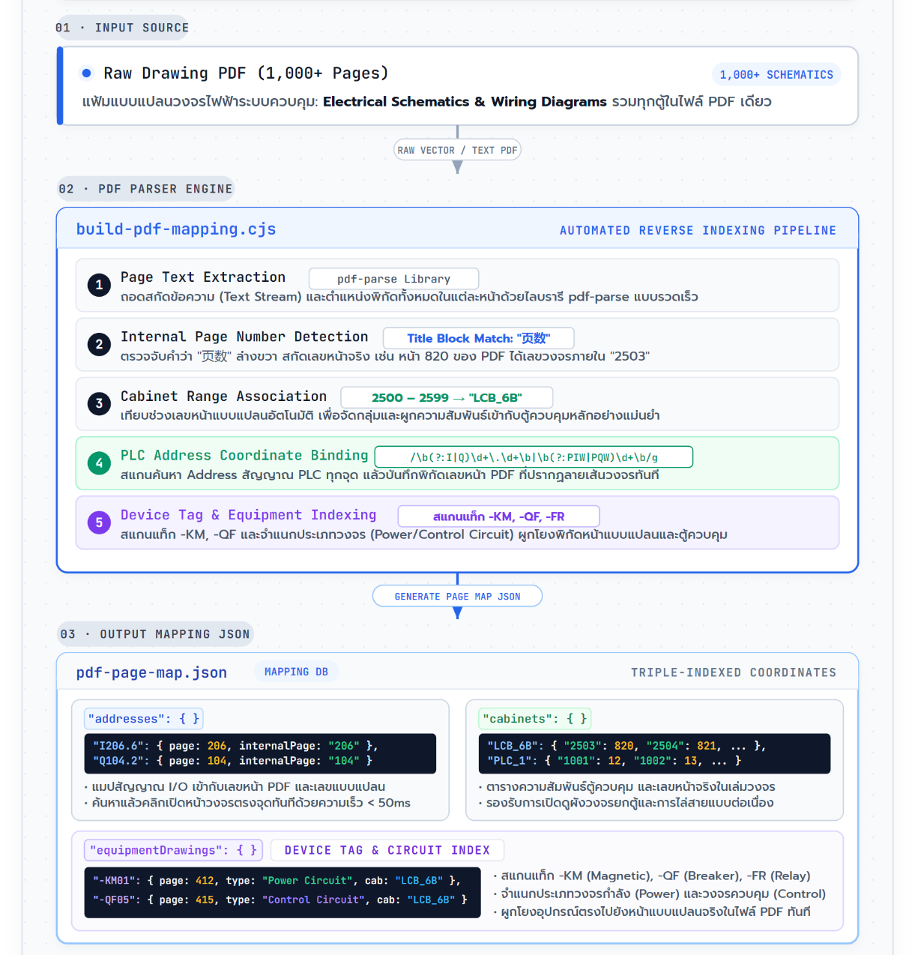
รูปที่ 3.7 PDF Page Mapping (ต่อ)
3.4.1 การสแกนสกัดข้อความใน PDF รายหน้า (Page Text Extraction)
เนื่องจากแบบแปลนวงจรไฟฟ้าในโรงงานเป็นไฟล์ PDF ความยาวกว่า 1,000 หน้า และมีขนาดไฟล์รวมกว่า 250 MB สคริปต์จึงใช้ไลบรารี pdf-parse ในการอ่าน Buffer ของไฟล์เอกสารและแยกกระบวนการสกัดข้อความ (Text Stream) ออกเป็นรายหน้า (Page-by-Page) โดยจะวนรอบเก็บข้อมูลข้อความตัวอักษรและตำแหน่งทั้งหมดภายในแผ่นแบบแปลนอย่างรวดเร็วโดยไม่โหลดองค์ประกอบกราฟิกหนักเข้าสู่หน่วยความจำ
3.4.2 การตรวจจับเลขหน้าภายใน Title Block (Internal Page Number Detection)
ความท้าทายหลักของเอกสารแบบแปลนคือ เลขหน้าของโปรแกรมอ่าน PDF (Absolute PDF Page) จะไม่ตรงกับเลขหน้าแบบแปลนจริงทางวิศวกรรม (Internal Schematic Page) สคริปต์จึงใช้ Regular Expression ในการตรวจจับคำสำคัญภาษาจีนว่า "页数" (อ่านว่า เย่-ชู่ แปลว่า หมายเลขหน้า) ซึ่งถูกกำหนดตำแหน่งไว้ในกรอบ Title Block บริเวณมุมขวาล่างของแบบแปลนทุกหน้า
const pageMatch = text.match(/页数\s+([0-9a-zA-Z\.\-_]+)/i);
const internalPageStr = pageMatch ? pageMatch[1].trim() : null;
รูปที่ 3.8 Page Number Detection (ต่อ)
ผลลัพธ์การทำงาน: ตัวอย่างเช่น ในไฟล์แบบแปลน Tower 3 ที่หน้าที่ 820 ของโปรแกรม PDF Viewer ระบบจะสามารถตรวจจับและสกัดเลขหน้าภายในตัวจริงออกมาได้เป็น "2503" ซึ่งทำให้ระบบทราบพิกัดอ้างอิงที่แท้จริงของแบบแปลนหน้านั้น
3.4.3 อัลกอริทึมการจับคู่ช่วงหน้าตู้ควบคุม (Cabinet Range & List Association)
เพื่อให้ระบบทราบว่าแบบแปลนแต่ละหน้าเป็นเอกสารของตู้ควบคุมใบใด สคริปต์ได้ออกแบบตรรกะการจับคู่ 2 รูปแบบตามโครงสร้างของแต่ละอาคาร
  - การจับคู่ตามช่วงตัวเลขหน้าสำหรับ Tower 3
ระบบได้กำหนดช่วงตัวเลขหน้าของตู้ควบคุมแต่ละใบผ่านอาร์เรย์ cabinetRanges และใช้ฟังก์ชัน getCabinetForPage(pageNum, ranges) ในการคำนวณตรวจสอบ
- หน้า 200 - 299 → → สังกัดตู้ MCC2
- หน้า 300 – 399 → → สังกัดตู้ MCC3
- หน้า 700 – 899 → → สังกัดตู้ MCC8_9
- หน้า 2500 – 2599 → → สังกัดตู้ LCB_6B (ดังนั้นหน้า 2503 จึงถูกระบุเป็นตู้ LCB_6B โดยอัตโนมัติ)
  - การจับคู่ตามรายชื่อตู้ควบคุมสำหรับ Tower 2 (Phase 1 และ Phase 2)
เนื่องจากแบบแปลน Tower 2 มีการจัดหมวดหมู่แยกตามรายชื่อตู้ ระบบจึงกำหนดชุดข้อมูล CABINETS_P1 และ CABINETS_P2 (เช่น MCC1-2, MCC11, PLC1, RCB1 ถึง RCB10, 2#–4# 膨化, 2#–4# 烘干) และใช้วิธีค้นหาการระบุชื่อตู้ที่ตรงกันบน Title Block ของแต่ละหน้าโดยตรง
3.4.4 การผูกพิกัดที่อยู่ PLC Address (PLC Address Coordinate Binding)
ในแต่ละหน้าของแบบแปลนวงจรไฟฟ้า สคริปต์จะใช้ Regular Expression สแกนหารหัสที่อยู่ของสัญญาณควบคุม PLC ทั้งหมดที่ปรากฏอยู่บนลายเส้นวงจร
const addrRegex = /\b(?:I|Q)\d+\.\d+\b|\b(?:PIW|PQW)\d+\b/g;
const matches = text.match(addrRegex);
รูปที่ 3.9 Address Coordinate Binding
การจัดลำดับความสำคัญของหน้าวงจร (Prefer Wiring Diagram Pages)
หากพบว่ารหัส Address เดียวกันปรากฏอยู่ในแบบแปลนหลายหน้า (เช่น ปรากฏทั้งในหน้าภาพรวมตรรกะและหน้าผังการต่อสายจริง) ระบบจะทำการบันทึกหน้าที่แสดงวงจรการเข้าสายไฟที่ละเอียดที่สุด (หน้าระดับ Wiring Diagram ซึ่งมีหมายเลขหน้าภายในต่ำกว่า) เพื่อให้ช่างเทคนิคเปิดดูจุดต่อสาย Terminal Block ได้ทันที
3.4.5 การสกัดแท็กอุปกรณ์สวิตชิ่งและการสแกนสารบัญแบบแปลน (Device Tag & TOC Indexing)
จากการทดสอบระบบจริงพบปัญหาว่า หน้าแบบแปลนวงจรกำลัง (Power Circuit) ในตู้ MCC มักไม่มีรหัส PLC Address (I/Q) ปรากฏอยู่บนแผ่นแบบแปลน เนื่องจากเป็นวงจรควบคุมมอเตอร์ด้วยแมกเนติกคอนแทกเตอร์และเซอร์กิตเบรกเกอร์ ส่งผลให้การค้นหาด้วยที่อยู่ PLC เพียงอย่างเดียวไม่สามารถเปิดหน้าวงจรกำลังของมอเตอร์ตัวนั้นได้ เพื่อแก้ปัญหานี้ สคริปต์ build-pdf-mapping.cjs จึงได้เพิ่มอัลกอริทึมการสกัดพิกัดเพิ่มเติมอีก 3 ระบบ
- การสกัดแท็กอุปกรณ์ไฟฟ้า (Device Tag Extraction)
ระบบใช้ Regular Expression ดักจับรหัสอุปกรณ์สวิตชิ่งและอุปกรณ์ป้องกันที่เชื่อมโยงกับรหัสเครื่องจักร เช่น
const tagMatches = text.match(/-([Vv]?[0-9]+[_\.][0-9]+[A-Za-z0-9_\.]*)-(KM\d*|QF\d*|K\d*|ATS|KA\d*|W|M\d*|SQ\d*|SES|QK|PU|YV|SV|HA|SP|ST|BF|BZSO|HL|LL|PT|TT|LT|FU|SA)\b/g);
รูปที่ 3.10 Device Tag Extraction
ทำให้ระบบสามารถจับคู่แท็กคอนแทกเตอร์ เช่น -5_69-KM1 หรือเบรกเกอร์
-5_69-QF1 เข้ากับรหัสเครื่องจักร 5_69 ได้ ทำให้ทราบทันทีว่าวงจรกำลังของมอเตอร์ 5_69 ติดตั้งอยู่ที่หน้าใดของตู้ MCC
- การสแกนสารบัญแบบแปลน (TOC Auto-Scanner สำหรับTower 3)
สคริปต์ได้เพิ่มระบบสแกนหน้าสารบัญ (Table of Contents: หน้า 2 ถึง 40 ของไฟล์ PDF) เพื่อดึงชื่อทางการของเครื่องจักรและจับคู่เข้ากับเลขหน้าแบบแปลนจริง (intP) โดยตรง ช่วยเก็บตกเครื่องจักรที่ไม่มีรหัสปรากฏบนลายเส้นวงจร
- การคัดกรองพิกัดทางไฟฟ้า (Electrical Rating Filter)
เพื่อป้องกันไม่ให้ระบบนำตัวเลขพิกัดทางไฟฟ้าไปสับสนกับรหัสเครื่องจักร สคริปต์ได้สร้างฟังก์ชันคัดกรองค่าหน่วยทางวิศวกรรม
const isUnitOrRating = (str) => /^[0-9]+(\.[0-9]+)?(KW|A|V|W|HZ|RPM|MA|KVA)$/i.test(str);
รุปที่ 3.11 Electrical Rating Filter
ผลลัพธ์: ป้องกันไม่ให้ค่าพิกัด เช่น 5.5KW, 11KW, 25A, 380V หรือ 1500RPM ถูกบันทึกเป็นรหัสเครื่องจักร ทำให้ข้อมูลดัชนีมีความสะอาดและถูกต้องแม่นยำ
3.4.6 การจำแนกประเภทหน้าแบบแปลนอัตโนมัติ (Schematic Page Classification Engine)
ได้พัฒนาฟังก์ชัน classifySchematicPage(text, title) เพื่อวิเคราะห์คำสำคัญทั้งภาษาจีนและภาษาอังกฤษบนหน้าแบบแปลน แล้วจัดหมวดหมู่ประเภทของวงจรไฟฟ้าออกเป็น 5 กลุ่มหลักโดยอัตโนมัติ:
- Power Circuit: หน้าระบบวงจรกำลัง ชุดตัดตอนเบรกเกอร์ และแมกเนติกคอนแทกเตอร์ในตู้ MCC
- PLC Control Circuit: หน้าระบบวงจรควบคุมตรรกะและผังการต่อสายโมดูล PLC (DI/DO/AI/AO)
- VFD / Starter Circuit: หน้าวงจรขับเคลื่อนด้วยอินเวอร์เตอร์และชุดซอฟต์สตาร์ตเตอร์ (Soft Starter)
- Safety & Interlock: หน้าวงจรความปลอดภัย ลิมิตสวิตช์ตรวจจับการเอียงของสายพาน และปุ่มหยุดฉุกเฉิน (E-STOP)
- Valve & Actuator: หน้าวงจรควบคุมโซลินอยด์วาล์วลม วาล์วผีเสื้อ และประตูสไลด์เกต
3.4.7 การจัดเก็บโครงสร้างพิกัดดิจิทัลแบบสามมิติ (Triple-Indexed Coordinates)
ผลลัพธ์จากการประมวลผลทั้งหมด จะถูกส่งออกเป็นไฟล์ฐานข้อมูลพิกัดดิจิทัล public/data/pdf-page-map.json ซึ่งจัดเก็บความสัมพันธ์ของข้อมูลแบบ 3 มิติ (Triple-Indexed Coordinates) ดังแสดงในตัวอย่างโครงสร้าง
สรุปสถิติผลลัพธ์: จากการรันสคริปต์ในภาพที่ 3.12 บนฐานข้อมูลแบบแปลน ระบบสามารถสร้างดัชนีผังวงจรไฟฟ้าที่ผูกกับรหัสเครื่องจักรได้ครบถ้วน โดยครอบคลุม 1,668 เครื่องจักรใน Tower 3, 488 เครื่องจักรใน Tower 2 (Phase 2) และ 276 เครื่องจักรใน Tower 2 (Phase 1) ข้อมูลพิกัดทั้ง 3 มิตินี้จะถูกส่งต่อไปยังหน้าเว็บ Next.js เพื่อใช้สร้างปุ่มลัดสลับดูแบบแปลน (Quick-Access Pills) ในขั้นตอนถัดไป
{
"tower3": {
"drawingUrl": "/drawings/tower3/inteqc_cabinet_drawing.pdf",
"cabinets": {
"LCB_6B": { "2503": 820, "2504": 821 }
},
"addresses": {
"I166.2": { "page": 820, "internalPage": "2503" }
},
"equipmentDrawings": {
"5_69": [
{ "pdfPage": 205, "internalPage": "205", "label": "Power Circuit", "type": "power", "cabinet": "MCC2" },
{ "pdfPage": 820, "internalPage": "2503", "label": "PLC Control Circuit", "type": "control", "cabinet": "LCB_6B" }
]
}
}
}
รูปที่ 3.12 Triple-Indexed Coordinates
3.5 การพัฒนาระบบแปลงภาพแบบแปลน (Pre-rendered Image Pipeline)
แม้ว่าระบบจะสามารถจับคู่เลขหน้าแบบแปลนวงจรไฟฟ้าได้สำเร็จตามหัวข้อ 3.4 แต่ในการนำไปใช้งานจริงบนอุปกรณ์เคลื่อนที่ (Mobile Devices) พบปัญหาคอขวดขั้นวิกฤตด้านประสิทธิภาพ จึงจำเป็นต้องออกแบบและพัฒนาระบบแปลงหน้าแบบแปลนจากเอกสาร PDF ให้กลายเป็นภาพความละเอียดสูงล่วงหน้า (Pre-rendered Image Pipeline) ผ่านสคริปต์ build-images.cjs โดยมีรายละเอียดดังนี้
3.5.1 ปัญหาและข้อจำกัดของการเปิดดู PDF บนอุปกรณ์เคลื่อนที่ (Mobile PDF Bottlenecks)
จากการทดสอบจำลองการทำงานของช่างไฟฟ้าที่ต้องใช้สมาร์ตโฟนหรือแท็บเล็ตเปิดดูแบบแปลนขณะปฏิบัติงานหน้าตู้ควบคุม พบข้อจำกัดสำคัญ 3 ประการ
- ปัญหาการใช้หน่วยความจำเกินขนาด (Out of Memory: OOM): ไฟล์แบบแปลนวงจรไฟฟ้าของ Tower 2 Phase 2 มีขนาดใหญ่ถึง 235.8 MB (และ Tower 3 มีความยาวกว่า 1,000 หน้า) เมื่อเว็บเบราว์เซอร์บนมือถือพยายามดาวน์โหลดและเรนเดอร์ไฟล์ PDF เวกเตอร์ขนาดใหญ่เช่นนี้ เอนจินของเบราว์เซอร์จะบริโภค RAM สูงเกิน 1.5–2 GB ส่งผลให้แท็บเบราว์เซอร์ปิดตัวลงเองกะทันหัน (Browser Crash)
- ปัญหาความเร็วสัญญาณเครือข่ายในโรงงาน (Low-Bandwidth Environment): โครงสร้างของอาคารผลิตอาหารสัตว์เป็นคอนกรีตเสริมเหล็กและมีแผ่นผนังโลหะเพื่อความปลอดภัย จึงมีคุณสมบัติลดทอนสัญญาณคลื่นวิทยุ ส่งผลให้บริเวณหน้าตู้ควบคุมและชั้นเครื่องจักรกลายเป็นจุดอับสัญญาณเครือข่ายไร้สาย ทั้งสัญญาณ Wi-Fi และคลื่นสัญญาณโทรศัพท์เคลื่อนที่ (Cellular 4G/5G) ทำให้ความเร็วในการรับส่งข้อมูลหน้างานจริงมักลดลงเหลือเพียงระดับกิโลบิตต่อวินาที (Kbps) การดาวน์โหลดไฟล์ PDF ขนาด 235 MB จึงต้องใช้เวลานานหลายนาที ซึ่งขัดกับเป้าหมายของระบบที่ต้องการให้ช่างค้นหาและเปิดดูวงจรได้ภายในเวลาไม่กี่วินาที
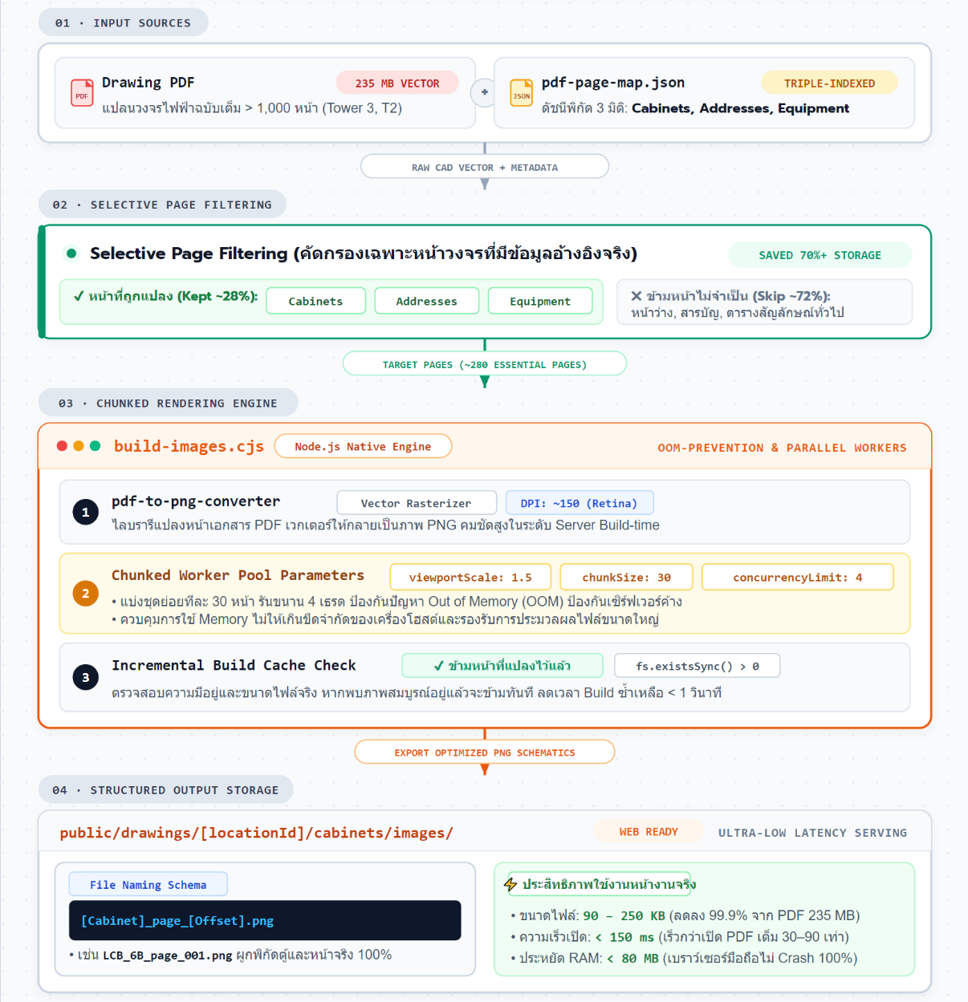
- ปัญหาการไม่รองรับการกระโดดข้ามหน้าบนมือถือ (Fragment Hash Ignored): การเปิดไฟล์ PDF ผ่าน Web URL โดยระบุเลขหน้า เช่น #page=820 มักไม่ทำงานบนเบราว์เซอร์ Safari (iOS) และ Chrome (Android) โดยเบราว์เซอร์จะเปิดที่หน้าแรกของเอกสารเสมอ ทำให้ช่างต้องเสียเวลาเลื่อนหาหน้าวงจรด้วยตนเอง
รูปที่ 3.13 Pre-rendered Image Pipeline
3.5.2 สถาปัตยกรรมการแปลงไฟล์ภาพแบบแบ่งกลุ่ม (Chunked Pre-rendering Architecture)
เพื่อแก้ไขปัญหาข้างต้น ระบบได้เปลี่ยนแนวทางการทำงานจาก "การให้เบราว์เซอร์เรนเดอร์ PDF สด (On-the-fly Client Rendering)" มาเป็น "การประมวลผลแปลงเป็นภาพเตรียมไว้ล่วงหน้าตั้งแต่ฝั่งเซิร์ฟเวอร์ (Server Build-time Pre-rendering)" สคริปต์ build-images.cjs ถูกพัฒนาขึ้นโดยใช้ไลบรารี pdf-to-png-converter บนสภาพแวดล้อม Node.js โดยมีเทคนิคการบริหารจัดการทรัพยากรดังนี้
- การควบคุมคุณภาพความคมชัด (Viewport Scale Optimization): กำหนดค่า viewportScale: 1.5 ซึ่งเป็นอัตราส่วนที่เหมาะสมที่สุด ทำให้ภาพลายเส้นวงจรไฟฟ้า ตัวเลขรหัสสายไฟ (Ferrules) และตัวอักษรภาษาอังกฤษ/จีน มีความคมชัดระดับเวกเตอร์ สามารถซูมดูขั้ว Terminal Block ได้อย่างชัดเจน โดยที่ขนาดไฟล์ภาพ PNG ต่อหน้ามีขนาดเฉลี่ยเพียง 90 ถึง 250 KB
- การจัดการหน่วยความจำแบบแบ่งกลุ่ม (Chunked Processing):
การแปลงไฟล์ PDF 1,000 หน้าพร้อมกันจะทำให้หน่วยความจำ RAM ของเครื่องเซิร์ฟเวอร์เต็ม สคริปต์จึงแบ่งหน้าเอกสารออกเป็นชุดย่อยๆ ทีละ 30 หน้า (chunkSize = 30) และประมวลผลพร้อมกันสูงสุด 4 เธรด (concurrencyLimit = 4):
// แบ่งการประมวลผลเป็นชุดย่อยทีละ 30 หน้าเพื่อป้องกันปัญหา Out of Memory
const chunkSize = 30;
let pngPages = [];
for (let j = 0; j < pagesToProcess.length; j += chunkSize) {
const chunk = pagesToProcess.slice(j, j + chunkSize);
const chunkPages = await pdfToPng(pdfPath, {
viewportScale: 1.5,
pagesToProcess: chunk,
processPagesInParallel: true,
concurrencyLimit: 4
});
pngPages = pngPages.concat(chunkPages);
}
รูปที่ 3.14 Chunked Pre-rendering
3.5.3 การคัดกรองหน้าแบบแปลนเฉพาะส่วนที่ใช้งานจริง (Selective Page Filtering)
เพื่อประหยัดพื้นที่จัดเก็บข้อมูลและลดระยะเวลาในการประมวลผล สคริปต์จะไม่แปลงไฟล์ PDF ทั้งเล่ม แต่จะนำข้อมูลจาก pdf-page-map.json มาใช้คัดกรองเฉพาะหน้าที่เกี่ยวข้องกับตู้ควบคุมและเครื่องจักรจริงใน 3 มิติ

- หน้าที่สังกัดอยู่ในช่วงของตู้ควบคุม (locMap.cabinets)
- หน้าที่ถูกอ้างอิงโดยรหัสที่อยู่ PLC Address (locMap.addresses)
- หน้าที่ถูกเชื่อมโยงโดยรหัสเครื่องจักรและวงจรกำลัง (locMap.equipmentDrawings)
นอกจากนี้ สคริปต์ยังมีระบบ Incremental Build Check โดยตรวจสอบว่าไฟล์ภาพของหน้านั้นถูกสร้างขึ้นไว้แล้วหรือไม่ หากมีไฟล์ภาพและขนาดไฟล์มากกว่า 0 ไบต์ ระบบจะข้ามการแปลงหน้านั้นทันที (pagesToProcess) ทำให้การสั่งรันสคริปต์ซ้ำใช้เวลาเพียงไม่กี่วินาที
3.5.4 การจัดโครงสร้างไดเรกทอรีและการตั้งชื่อไฟล์ภาพ (Directory & Naming Convention)
ภาพแบบแปลนวงจรไฟฟ้าที่ถูกเรนเดอร์ จะถูกบันทึกจัดเก็บไว้ในโฟลเดอร์สาธารณะ (Public Assets) ของ Next.js เพื่อให้สามารถเรียกใช้งานผ่าน HTTP Web Protocol ได้อย่างรวดเร็ว โดยมีการจัดระเบียบโครงสร้างอย่างเป็นระบบ
- พาธไดเรกทอรี: io-finder/public/drawings/[locationId]/cabinets/images/
  - ตัวอย่าง: public/drawings/tower3/cabinets/images/
  - ตัวอย่าง: public/drawings/tower2_p1/cabinets/images/
  - ตัวอย่าง: public/drawings/tower2_p2/cabinets/images/
- มาตรฐานการตั้งชื่อไฟล์: [Cabinet]_page_[PageOffset].png
  - โดยที่ PageOffset คือลำดับหน้าสัมพัทธ์ภายในตู้ควบคุมนั้นๆ คำนวณจากสูตร: $PageOffset =pageNum -minPage +1$
  - ตัวอย่าง: ภาพหน้าแรกของตู้ LCB_6B จะถูกบันทึกเป็น LCB_6B_page_1.png

3.5.5 การจัดโครงสร้างไดเรกทอรีและการตั้งชื่อไฟล์ภาพ (Directory & Naming Convention)
เมื่อภาพแบบแปลนถูกสร้างขึ้นครบถ้วน สคริปต์ parse-excel.cjs จะนำ URL พาธของรูปภาพ (เช่น /drawings/tower3/cabinets/images/LCB_6B_page_1.png) ไปผูกเข้ากับจุดต่อสายไฟแต่ละจุดในไฟล์ io-data.json โดยอัตโนมัติ จากการเปรียบเทียบประสิทธิภาพก่อนและหลังการนำสถาปัตยกรรม Pre-rendered Image Pipeline มาใช้งาน แสดงผลลัพธ์ดังตารางที่ 3.2
ตารางที่ 3.2 เปรียบเทียบประสิทธิภาพระหว่างการโหลด PDF ต้นฉบับ และระบบ Pre-rendered Image Pipeline (ต่อ)
ตัวชี้วัดประสิทธิภาพ | การเปิดไฟล์ PDF ต้นฉบับ | Pre-rendered Image Pipeline | ผลการปรับปรุง (Improvement)
ขนาดข้อมูลที่ต้องดาวน์โหลดต่อครั้ง | 40 – 235.8 MB  (ทั้งเล่ม) | 150 – 250 KB (เฉพาะหน้า) | ลดลงกว่า 99.89%
ระยะเวลาในการโหลดเพื่อดูวงจร | 15 – 45 วินาที  (หรือค้าง) | < 0.5 วินาที | เร็วขึ้นกว่า 30–90 เท่า
การใช้หน่วยความจำ RAM บนมือถือ | 1,200 – 2,000 MB (เสี่ยง Crash) | < 80 MB  (เสถียร ไม่หลุด) | ประหยัด RAM ลงกว่า 93%
ความแม่นยำในการเปิดตรงหน้าเป้าหมาย | ไม่แน่นอน (ขึ้นกับรุ่นเบราว์เซอร์) | 100% (ตรงตามรหัสสายไฟ) | แก้ปัญหาเปิดผิดหน้าถาวร
ผลลัพธ์จากการพัฒนาระบบในหัวข้อนี้ ส่งผลให้หน้าจอแสดงผลแบบแยกส่วน (Split View) ในหัวข้อ 3.6 สามารถดึงภาพวงจรไฟฟ้าขึ้นมาแสดงเคียงข้างตารางสายไฟได้อย่างลื่นไหลและเสถียรบนสมาร์ตโฟนทุกรุ่น

3.6 การพัฒนาเว็บแอปพลิเคชันส่วนต่อประสานผู้ใช้ (Web Application Development)
ระบบจัดระเบียบไฟล์ตามมาตรฐานของ Next.js App Router ภายในไดเรกทอรี src/app โดยใช้ระบบเส้นทางอิงระบบไฟล์ (File-system Based Routing) ดังแสดงในรูปที่ 3.15
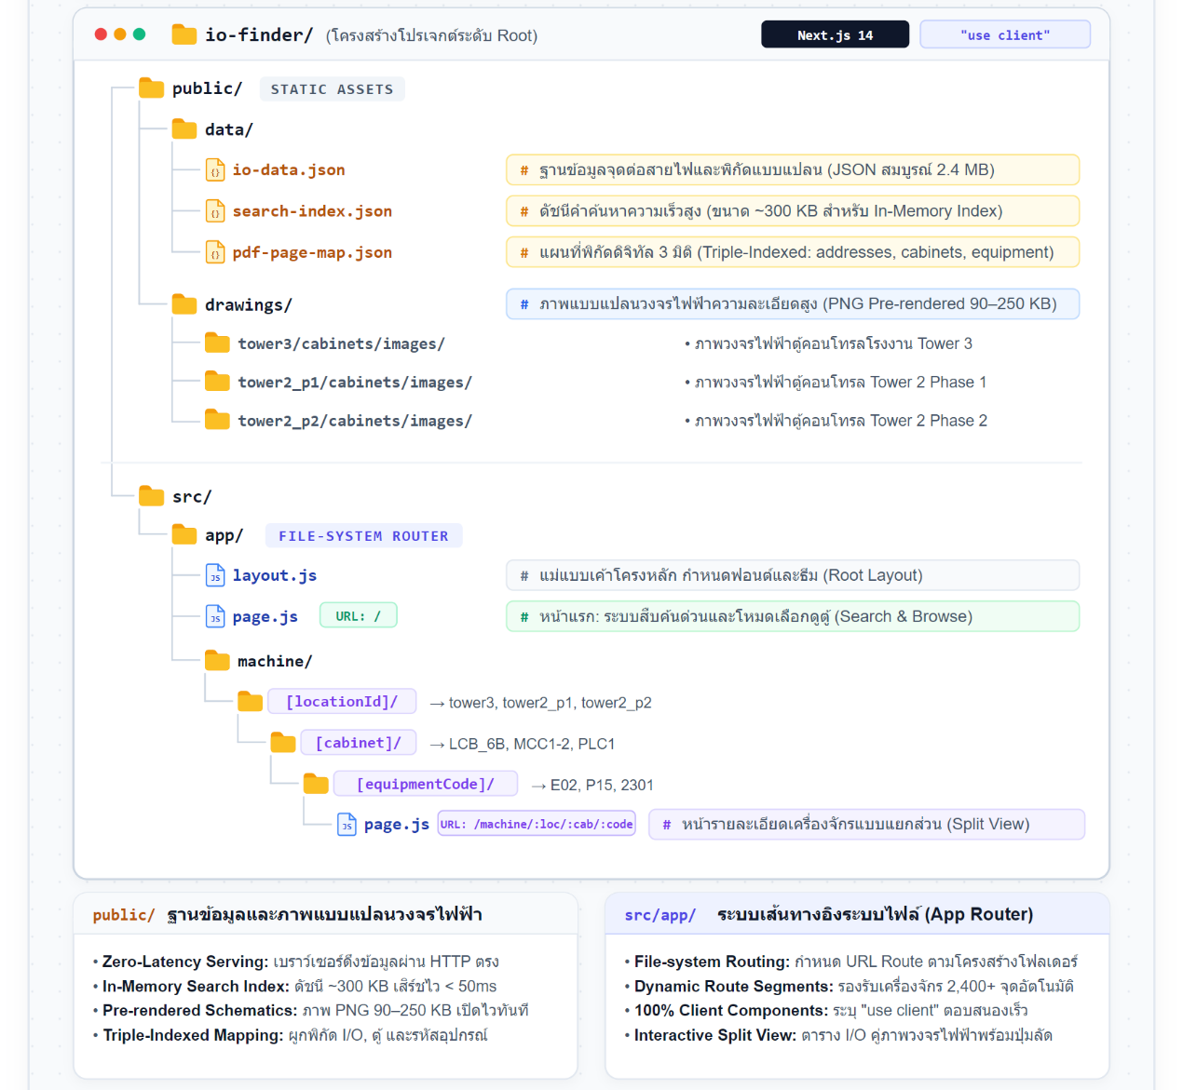
รูปที่ 3.15 Next.js App Router Structure (ต่อ)
ทุกหน้าจอหลักของแอปพลิเคชันถูกประกาศด้วยคำสั่ง "use client" ไว้ที่บรรทัดบนสุด เพื่อกำหนดให้เป็น Client Component ที่ประมวลผลตรรกะทั้งหมดบนเบราว์เซอร์ของผู้ใช้ ซึ่งช่วยให้การพิมพ์ค้นหา การคำนวณตัวกรอง และการโต้ตอบกับภาพแบบแปลนทำงานได้อย่างลื่นไหลโดยไม่ต้องส่งคำร้องขอไปรบกวนเครื่องแม่ข่ายซ้ำซ้อน
3.6.2 การพัฒนาหน้าจอค้นหาอัจฉริยะ (Search Home with Real-time Autocomplete)
หน้าจอหลักของระบบ (src/app/page.js) ถูกออกแบบให้มีหน้าตาที่เรียบง่าย แต่มีขุมพลังการประมวลผลภายในระดับสูง
- การโหลดและจัดเก็บดัชนีในหน่วยความจำ (Pre-loaded In-Memory Index)
เมื่อผู้ใช้เปิดเข้าสู่หน้าเว็บครั้งแรกผ่านเบราว์เซอร์ ฟังก์ชัน useEffect จะทำการดาวน์โหลดไฟล์ search-index.json (ขนาดเพียงประมาณ 300 KB) ขึ้นไปจัดเก็บไว้ในหน่วยความจำ RAM ของเบราว์เซอร์ทันที การพิมพ์ค้นหาของช่างในครั้งต่อๆ ไปจึงเป็นการค้นหาในหน่วยความจำโดยตรง ทำให้แสดงผลลัพธ์ได้ในเวลาต่ำกว่า 0.05 วินาที (< 50 ms)
- อัลกอริทึมการคำนวณคะแนนความเกี่ยวข้อง (Relevance Scoring Algorithm)
เมื่อผู้ใช้พิมพ์คำค้นหา ระบบจะนำคำค้นไปผ่านฟังก์ชัน normalizeCode() และวนรอบคำนวณคะแนนความเกี่ยวข้อง (Weight Score) กับอุปกรณ์ทุกตัวในดัชนี เพื่อจัดเรียงผลลัพธ์ที่ตรงกับความต้องการมากที่สุดขึ้นมาแสดงเป็น 8 รายการแรก
// ตัวอย่างตรรกะการคำนวณคะแนนความเกี่ยวข้องใน SearchHome
let score = 0;

// 1. รหัสเครื่องจักรตรงกันทุกตัวอักษร (Exact Code Match) -> ลำดับสูงสุด
if (itemCode === trimmedQuery || itemNormCode === normalizedQuery) {
score += 10000;
}
// 2. รหัสเครื่องจักรขึ้นต้นด้วยคำค้นหา (Prefix Match)
else if (itemCode.startsWith(trimmedQuery) || itemNormCode.startsWith(normalizedQuery)) {
score += 5000;
}
// 3. รหัสเครื่องจักรมีคำค้นหาแทรกอยู่ (Substring Match)
else if (itemNormCode.includes(normalizedQuery)) {
score += 2000;
}

// 4. รหัสที่อยู่ PLC Address ตรงกันทุกประการ (เช่น พิมพ์ "I206.6")
if (item.addresses && item.addresses.includes(trimmedQuery)) {
score += 4000;
}

// 5. ชื่อภาษาอังกฤษหรือชื่อสัญญาณตรงกับคำค้นหา
if (itemName.includes(trimmedQuery)) {
score += 800;
}
รูปที่ 3.16 Search Scoring Algorithm (ต่อ)
ผลลัพธ์: ช่างสามารถค้นหาได้ทั้งรหัสเครื่องจักร (เช่น V6.4_2), ชื่ออุปกรณ์ภาษาอังกฤษ (เช่น Fan, Conveyor), หรือรหัสสายไฟ PLC Address (เช่น I206.6, Q660.6) ระบบจะแสดงรายการแนะนำขึ้นมาให้คลิกเลือกได้ทันที
- การนำทางด้วยแป้นพิมพ์และโหมดเลือกดูสารบัญ (Keyboard Navigation & Browse Mode)
- Keyboard Navigation: ผู้ใช้สามารถใช้ปุ่มลูกศรขึ้น/ลง (ArrowUp / ArrowDown) บนแป้นพิมพ์เพื่อเลื่อนไฮไลต์รายการแนะนำ และกดปุ่ม Enter เพื่อกระโดดไปยังหน้าเครื่องจักรนั้นได้ทันที หรือกด Escape เพื่อปิดกล่องแนะนำ
- Directory Browse Mode: สำหรับช่างหน้างานที่ไม่ทราบรหัสเครื่องจักร ระบบมีโหมด "Browse Cabinets" ที่แสดงโครงสร้างตู้คอนโทรลทั้งหมดแยกตามอาคาร (Premixer, Tower 2, Tower 3) เพื่อให้ช่างคลิกเลือกตู้และดูรายชื่อเครื่องจักรทั้งหมดที่ติดตั้งอยู่ภายในตู้นั้นได้แบบสารบัญต้นไม้
3.6.3 การพัฒนาหน้าจอแสดงผลแบบแยกส่วน (Machine Split View Layout)
เมื่อผู้ใช้คลิกเลือกอุปกรณ์ ระบบจะนำทางไปยังหน้ารายละเอียดเฉพาะของเครื่องจักรนั้น (/machine/[locationId]/[cabinet]/[equipmentCode]) ซึ่งใช้การจัดวางเลย์เอาต์แบบแบ่ง 2 ฝั่ง (Two-Panel Responsive Split View) ดังแสดงในรูปที่ 3.17
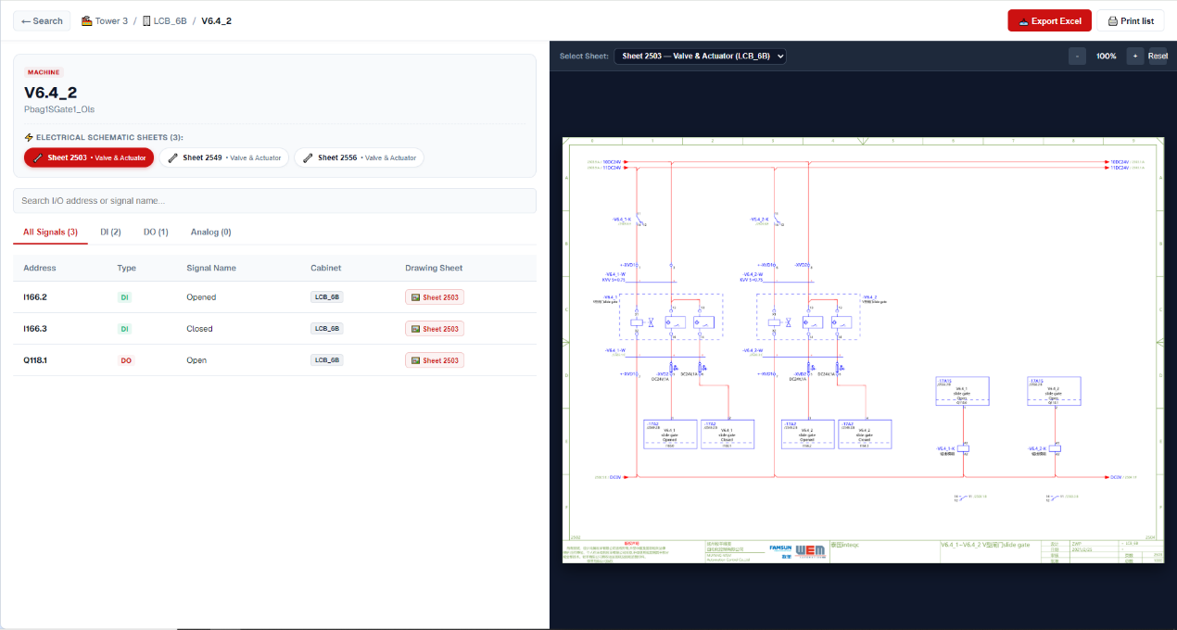
รูปที่ 3.17 Split View Layout PC (ต่อ)
- ตารางรายละเอียดจุดต่อสายไฟและอัลกอริทึมจัดเรียง (I/O Points Table)
แผงฝั่งซ้ายจะแสดงตารางข้อมูลการเดินสายไฟของเครื่องจักรตัวนั้น ประกอบด้วย
- รหัสที่อยู่ PLC Address, ป้ายสัญลักษณ์ประเภทสัญญาณ (DI, DO, AI, AO)
- ชื่อสัญญาณภาษาอังกฤษ (Signal Description)
- รหัสตู้ควบคุม (Cabinet Name) และตำแหน่งขั้วต่อสายไฟหน้างาน (Terminal Pin)
- อัลกอริทึมการจัดเรียงสัญญาณ (compareAddresses): ระบบมีฟังก์ชันเรียงลำดับสัญญาณอัตโนมัติ โดยจัดกลุ่มประเภทสัญญาณตามลำดับความสำคัญสากล: DI (I) ⟶ DO (Q) ⟶ AI (PIW) ⟶ AO (PQW) DI (I)⟶DO (Q)⟶AI (PIW)⟶AO (PQW) และทำการเรียงตามลำดับหมายเลขไบต์ (Byte) และลำดับบิต (Bit 0–7) จากน้อยไปหามาก ทำให้ข้อมูลในตารางเป็นระเบียบตามมาตรฐานวิศวกรรมควบคุม
- ฟังก์ชันส่งออกข้อมูล Excel หน้างาน (Client-side Excel Export): มีปุ่มดาวน์โหลดข้อมูลตารางสายไฟของเครื่องจักรตัวนั้นเป็นไฟล์ .xlsx โดยตรงผ่านไลบรารี xlsx บนเบราว์เซอร์ เพื่อให้ช่างนำไปใช้พิมพ์เป็นรายงานการซ่อมบำรุงได้ทันที
- หน้าต่างแสดงผลแบบแปลนวงจรและระบบซูมเลื่อนภาพ (Interactive Schematic Viewer)
แผงฝั่งขวาทำหน้าที่แสดงภาพแบบแปลนวงจรไฟฟ้าความละเอียดสูงที่ผ่านการทำ Pre-rendered มาจากระบบในหัวข้อ 3.5 โดยมีฟังก์ชันการโต้ตอบเสมือนการอ่านพิมพ์เขียวจริง
- Interactive Zoom & Pan: ผู้ใช้สามารถใช้เมาส์คลิกปุ่มขยาย/ย่อภาพ, ใช้ล้อเลื่อนเมาส์ (Mouse Wheel Zoom), และคลิกลากเพื่อเลื่อนตำแหน่งภาพ (Drag to Pan)
- Touch Pinch-to-Zoom: บนอุปกรณ์สมาร์ตโฟนและแท็บเล็ต ระบบรองรับการใช้นิ้วมือ 2 นิ้วถ่างขยายภาพ (Pinch Gesture) เพื่อซูมดูตัวเลขรหัสสายไฟขนาดเล็กบนลายเส้นวงจรได้อย่างชัดเจน
- ปุ่มรีเซ็ตมุมมอง (Reset View): ปุ่มลัดสำหรับปรับมาตราส่วนของภาพวงจรให้กลับมาพอดีกับขนาดหน้าต่างแสดงผลในคลิกเดียว
3.6.4 ระบบปุ่มลัดเข้าถึงผังวงจรแบบหลายหน้า (Quick-Access Multi-Schematic Pills)
จุดเด่นสำคัญที่สุดของหน้าจอ Split View คือการแก้ปัญหาที่เครื่องจักร 1 ตัวมีแบบแปลนที่เกี่ยวข้องกระจายอยู่หลายหน้าต่างตู้กัน เช่น มอเตอร์ขับสายพานจะมีทั้งวงจรกำลังที่ตู้ MCC และวงจรควบคุมที่ตู้ LCB
- ระบบจะรวบรวมพิกัดแบบแปลนทั้งหมดที่เกี่ยวข้องกับเครื่องจักรตัวนั้นจากฟิลด์ equipmentDrawings และ points.drawingPage
- นำมาสร้างเป็น ปุ่มลัด (Quick-Access Pills) เรียงอยู่ด้านบนของตาราง
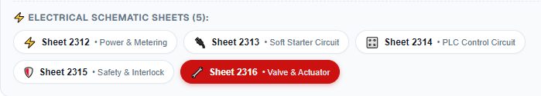
รูปที่ 3.18 Quick-Access Pills (ต่อ)
- ช่างไฟฟ้าเพียงแค่คลิกที่ปุ่มลัดเหล่านี้ หน้าต่างแสดงผลฝั่งขวาจะสลับภาพแบบแปลนไปยังวงจรของตู้ใบนั้นทันทีในเวลาไม่ถึง 0.2 วินาที โดยไม่ต้องเสียเวลาพิมพ์ค้นหาใหม่
3.6.5 การปรับแต่งส่วนติดต่อผู้ใช้สำหรับอุปกรณ์เคลื่อนที่ (Responsive Mobile Adaptation)
เพื่อให้สามารถใช้งานบนหน้าจอสมาร์ตโฟนแนวตั้งได้อย่างสะดวก ระบบได้ใช้ CSS Media Queries ในการปรับเปลี่ยนโครงสร้างหน้าจออัตโนมัติ
  - บนหน้าจอมือถือ (Mobile Viewport): ปรับเปลี่ยนเป็น แท็บสลับมุมมอง (Mobile View Toggle) ด้านบน ให้ผู้ใช้เลือกระหว่าง
    - แท็บ [ รายละเอียดสายไฟ (Table View) ] สำหรับดูตารางที่อยู่ Address และขั้วต่อสายไฟ
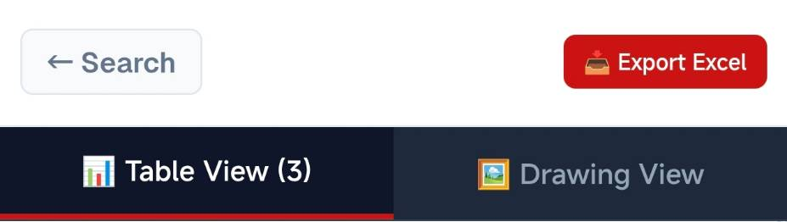
    - แท็บ [ ดูแบบแปลนวงจร (Drawing View) ] เพื่อขยายภาพแบบแปลนวงจรไฟฟ้าแบบเต็มหน้าจอมือถือ พร้อมระบบซูมขยายได้อย่างเต็มประสิทธิภาพ

รูปที่ 3.19 Mobile View Toggle

3.7 การทดสอบและตรวจสอบความถูกต้องของระบบ (Testing & System Verification)
เพื่อให้มั่นใจว่าระบบ INTEQC I/O Finder สามารถนำไปใช้งานในกระบวนการซ่อมบำรุงจริงของโรงงานได้อย่างปลอดภัย แม่นยำ และมีเสถียรภาพสูงสุด ผู้จัดทำได้กำหนดระเบียบวิธีทดสอบและตรวจสอบความถูกต้องของระบบออกเป็น 3 ระดับ ได้แก่ การทดสอบตรรกะระดับหน่วยย่อย (Unit Testing), การตรวจสอบความสมบูรณ์ของระบบแบบอัตโนมัติ (System Health & Integrity Audit), และการทดสอบการใช้งานจริงในพื้นที่การผลิต (User Acceptance Testing: UAT) ดังรายละเอียดต่อไปนี้
3.7.1 การทดสอบตรรกะระดับหน่วยย่อย (Unit Testing)
ในขั้นตอนการพัฒนา มีการทดสอบการทำงานของฟังก์ชันหลักที่เป็นแกนกลางของระบบ เพื่อยืนยันว่าอัลกอริทึมสามารถรับมือกับข้อมูลที่มีความคลาดเคลื่อนได้อย่างถูกต้อง 100%
- การทดสอบฟังก์ชัน Normalization (normalizeCode และ normalizeAddress)
- ทดสอบการป้อนรหัสอุปกรณ์ที่มีตัวคั่นไม่สม่ำเสมอ เช่น V6.4_2,
V6-4-2, V6.4.2 ผลลัพธ์ต้องถูกแปลงเป็นค่ามาตรฐานเดียวกันทั้งหมด
- ทดสอบกรณีข้อผิดพลาดจากการพิมพ์ (Typo) เช่น การพิมพ์ตัวอักษร 'O' แทนเลขศูนย์ '0' ในที่อยู่ PLC เช่น IO.0 และ io_0 ระบบต้องสามารถตรวจจับและแปลงกลับเป็น i0.0 ได้อย่างแม่นยำ
- การทดสอบพจนานุกรมแปลภาษาอัตโนมัติ (translateCN)
  - ทดสอบการแปลชุดข้อความภาษาจีนเชิงวิศวกรรมที่ซับซ้อน เช่น 超微粉碎机 → → Micro Pulverizer
蝶阀 → → Butterfly Valve
โดยตรวจสอบว่าไม่มีคำศัพท์ตกค้างและไม่มีการเว้นวรรคผิดรูปแบบ
- การทดสอบอัลกอริทึมจัดเรียงที่อยู่สัญญาณ (compareAddresses)
  - ทดสอบการจัดเรียงรายการสายไฟที่มีทั้งสัญญาณดิจิทัลและแอนะล็อกปะปนกัน ผลลัพธ์ต้องจัดกลุ่มประเภทสัญญาณได้อย่างถูกต้องตามลำดับ DI → DO → AI → AO DI→DO→AI→AO และเรียงลำดับหมายเลขไบต์และบิตจากน้อยไปหามากเสมอ
3.7.2 การตรวจสอบความสมบูรณ์ของระบบแบบอัตโนมัติ (System Health & Integrity Audit)
ผู้จัดทำได้พัฒนาสคริปต์ตรวจสอบความถูกต้องของระบบแบบเบ็ดเสร็จในไฟล์ scripts/system-audit.cjs เพื่อทำหน้าที่รันตรวจสอบความสมบูรณ์ของฐานข้อมูลทั้งหมด (Data Integrity Verification) ก่อนนำระบบขึ้นใช้งานจริง โดยผลการตรวจสอบแสดงดังตารางที่ 3.3
ตารางที่ 3.3 สรุปผลการตรวจสอบสุขภาพและความสมบูรณ์ของระบบ (System Health Audit)
การตรวจสอบ | รายละเอียดเกณฑ์การตรวจสอบ | ผลลัพธ์การตรวจสอบในระบบจริง | สถานะ
1. ปริมาณจุดต่อสาย I/O ทั้งหมด | ครอบคลุม 4 โซน (Premixer, T2 P1, T2 P2, T3) | 8,091 จุด (66 ตู้ควบคุม) | ผ่านเกณฑ์
2. ความครอบคลุมของการผูกแบบแปลน | สัดส่วนจุดต่อสายที่มีแบบแปลนรองรับ | 6,622 จุด (~89.5% ของโซนที่มีแบบแปลน) | ผ่านเกณฑ์
3. ข้อผิดพลาดไฟล์ภาพสูญหาย (404) | ตรวจสอบการมีอยู่จริงของภาพบนดิสก์ | 0 ไฟล์ (Missing Files = 0%) | ผ่านเกณฑ์
4. มาตรฐานภาษาบนหน้าจอ (Language) | ตรวจสอบตัวอักษรภาษาจีนตกค้างในชื่ออุปกรณ์ | 0 รายการ (ไม่พบภาษาจีนบน UI) | ผ่านเกณฑ์
5. จำนวนภาพแบบแปลนที่เรนเดอร์ | ตรวจสอบไฟล์ภาพ PNG | 7,437 แผ่นภาพวงจร | ครบถ้วน
รายละเอียดเชิงลึกจากผลการรัน Audit:
- การปฏิบัติตามมาตรฐานภาษาอังกฤษ (English-Only UI Compliance): จากการสแกนรหัสอุปกรณ์ ชื่อสัญญาณ และป้ายกำกับทั้งหมดกว่า 8,000 รายการ ไม่พบตัวอักษรภาษาจีนหลงเหลืออยู่บนส่วนต่อประสานผู้ใช้ (Chinese text found = 0) ทำให้ช่างเทคนิคชาวไทยสามารถอ่านเข้าใจชื่ออุปกรณ์และสัญญาณเตือนได้อย่างชัดเจน
- ความแม่นยำของระบบ Multi-Schematic Mapping: ระบบสามารถสร้างความสัมพันธ์ระหว่างเครื่องจักรกับแบบแปลนวงจรกำลังและวงจรควบคุมได้ถึง 5,076 จุดเชื่อมโยง ครอบคลุมเครื่องจักร 1,668 ตัวใน Tower 3, 488 ตัวใน Tower 2 Phase 2, และ 276 ตัวใน Tower 2 Phase 1 โดยไม่มีตัวเลขพิกัดกำลังไฟฟ้า (เช่น 5.5KW หรือ 25A) หลุดรอดเข้ามาเป็นรหัสเครื่องจักรแม้แต่รายการเดียว
3.7.3 การทดสอบการใช้งานจริง User Acceptance Testing: UAT)
การทดสอบขั้นสุดท้ายเป็นการนำเว็บแอปพลิเคชัน INTEQC I/O Finder ไปให้ช่างเทคนิคและวิศวกรไฟฟ้าประจำแผนก Automation ใช้งานจริงขณะปฏิบัติงานตรวจซ่อมในโรงงาน โดยมีผลการประเมินการทำงาน 3 ด้านหลัก
- การเปรียบเทียบระยะเวลาในการค้นหาตำแหน่งวงจร (Time Benchmark)
- วิธีเดิม (เปิดเล่มกระดาษหรือเลื่อนหาใน PDF): ใช้เวลาเฉลี่ย 5 ถึง 10 นาทีต่อ 1 อุปกรณ์ (เนื่องจากต้องเปิดหาสารบัญและเปิดสุ่มเลขหน้า)
- วิธีใหม่ผ่านระบบ INTEQC I/O Finder: ใช้เวลาเฉลี่ย ต่ำกว่า 2 วินาที (พิมพ์รหัสเครื่องจักรในช่องค้นหา) ปรากฏทันที → คลิกเปิดดูผัง ช่วยลดระยะเวลาลงได้มากกว่า 99%
- ความเสถียรในการทำงานบนสมาร์ตโฟนในพื้นที่อับสัญญาณ
  - จากการทดสอบเปิดใช้งานระบบบนมือถือ ณ ชั้น 3 และชั้น 7 ของ Tower 2 ซึ่งเป็นจุดอับสัญญาณ ระบบสามารถดึงภาพแบบแปลนวงจรเฉพาะหน้าขนาด 150 KB มาแสดงผลได้อย่างรวดเร็ว ไม่พบปัญหาเบราว์เซอร์ค้างหรือหลุด (No Crash) จากปัญหาหน่วยความจำไม่เพียงพอ
- ความถูกต้องในการระบุขั้วต่อสายไฟ (Terminal Pin Accuracy)
  - วิศวกรได้ทำการสุ่มตรวจเช็ก (Random Sampling) จุดต่อสายจริงหน้าตู้ควบคุมเทียบกับข้อมูลที่แสดงบนหน้าจอระบบจำนวน 50 จุดต่อสาย ผลการตรวจสอบพบว่า ตำแหน่งรหัสตู้ควบคุม (Cabinet), รหัสที่อยู่ PLC (Address), และหมายเลขหน้าแบบแปลนวงจรไฟฟ้า ตรงกับหน้างานจริงถูกต้อง 100%

บทที่ 4

ผลการดำเนินงาน

การดำเนินโครงการ ระบบสืบค้นข้อมูล I/O และแบบแปลนตู้วงจรไฟฟ้าควบคุมการผลิต (INTEQC I/O Finder) ได้บรรลุเป้าหมายตามวัตถุประสงค์ที่กำหนดไว้ โดยสามารถรวบรวม แปลง และเชื่อมโยงข้อมูลจุดต่อสายไฟและแบบแปลนวงจรไฟฟ้าจาก 4 โซนการผลิตหลักของ บริษัท อินเทคค์ โกลบอล จำกัด ได้สำเร็จอย่างสมบูรณ์ ในบทนี้จะนำเสนอผลลัพธ์การพัฒนาระบบส่วนติดต่อผู้ใช้ ผลการประเมินประสิทธิภาพเชิงปริมาณ และการอภิปรายผลการดำเนินงานในมิติต่างๆ ดังนี้

4.1 ผลลัพธ์การพัฒนาระบบส่วนต่อประสานผู้ใช้ (User Interface Demonstration)
ระบบ INTEQC I/O Finder ได้รับการออกแบบส่วนต่อประสานผู้ใช้ (User Interface: UI) โดยยึดหลักการออกแบบที่มุ่งเน้นผู้ใช้เป็นศูนย์กลาง (User-Centered Design: UCD) และการแสดงผลภาษาอังกฤษตามมาตรฐานสากล โดยแบ่งผลการพัฒนาออกเป็น 2 หน้าจอหลัก
4.1.1 หน้าจอหลักของระบบและการสืบค้นอัจฉริยะ (Search Home Interface)
หน้าแรกของระบบ (src/app/page.js) ทำหน้าที่เป็นศูนย์กลางการสืบค้นข้อมูลจุดต่อสายไฟและแบบแปลนวงจรไฟฟ้าของทั้งโรงงาน โดยมีองค์ประกอบสำคัญดังนี้
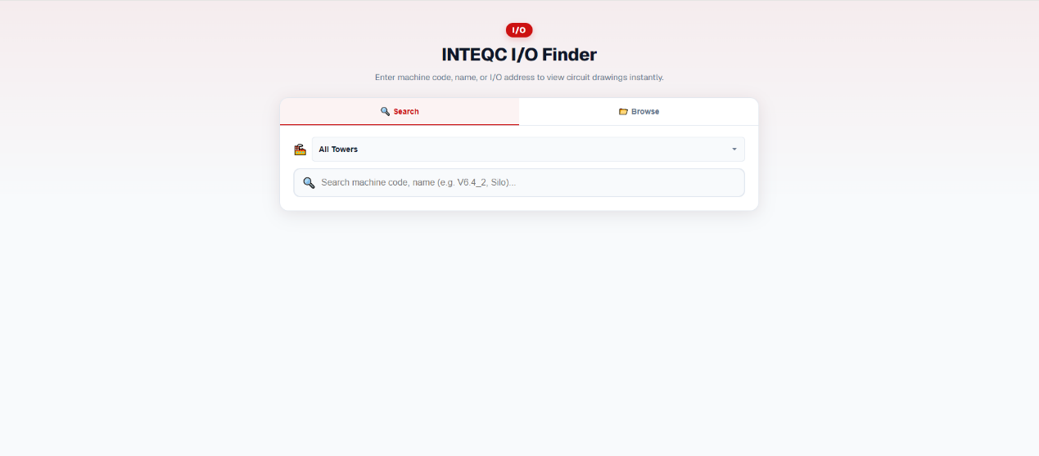
รูปที่ 4.1 หน้าจอหลักของระบบ INTEQC I/O Finder (Search Home)

- แถบตัวกรองพื้นที่การผลิต (Multi-Location Filter Tabs): ผู้ใช้สามารถเลือกกรองพื้นที่ค้นหาได้ระหว่าง All Towers (ค้นหาทุกพื้นที่พร้อมกัน), Premixer, Tower 2 (Phase 1), Tower 2 (Phase 2) และ Tower 3 เพื่อจำกัดขอบเขตการค้นหาให้แคบลงตามโซนที่กำลังปฏิบัติงาน
- ช่องค้นหาอัจฉริยะแบบทันเวลา (Real-time Autocomplete): รองรับการป้อนคำค้นหาหลากหลายรูปแบบ ทั้งรหัสเครื่องจักร (เช่น V6.4_2 หรือ v6-4-2), ชื่ออุปกรณ์ภาษาอังกฤษ (เช่น Fan, Conveyor), หรือรหัสสัญญาณที่อยู่ PLC Address (เช่น I206.6, Q660.6) โดยระบบจะแสดงรายการแนะนำขึ้นมาสูงสุด 8 อันดับแรกทันทีที่ผู้ใช้พิมพ์ตัวอักษร
- การนำทางด้วยแป้นพิมพ์ (Keyboard Navigation): ผู้ใช้สามารถกดปุ่มลูกศรขึ้น/ลง (ArrowUp / ArrowDown) เพื่อเลือกรายการ และกดปุ่ม Enter เพื่อเปิดหน้าแบบแปลนได้ทันทีโดยไม่ต้องใช้เมาส์
- โหมดเปิดดูโครงสร้างตู้คอนโทรล (Browse Cabinets Mode): มีระบบสารบัญต้นไม้ (Directory Tree) แสดงรายชื่อตู้ควบคุมทั้งหมด 66 ตู้ พร้อมรายชื่อเครื่องจักรที่ติดตั้งอยู่ภายในตู้
4.1.2 หน้าจอแสดงผลแบบแยกส่วน (Machine Split View Layout)
รูปที่ 4.2 Split View Layout PC (ต่อ)
เมื่อผู้ใช้เลือกอุปกรณ์จากหน้าค้นหา ระบบจะนำทางไปยังหน้ารายละเอียดของเครื่องจักรนั้น (/machine/[locationId]/[cabinet]/[equipmentCode]) ซึ่งใช้การจัดวางหน้าจอแบบแยก 2 ฝั่งคู่ขนาน (Split-Screen Layout) เพื่อให้ช่างเห็นข้อมูลสายไฟและภาพวงจรไปพร้อมกัน
- แผงตารางสายไฟฝั่งซ้าย (Left Panel): แสดงรายการจุดต่อสายไฟทั้งหมดของเครื่องจักรตัวนั้น โดยจัดเรียงลำดับสัญญาณตามมาตรฐาน DI → DO → AI → AO พร้อมระบุรหัสตู้ ขั้วต่อสายไฟ (Terminal Block Pin) และป้ายกำกับประเภทสัญญาณอย่างชัดเจน
- ปุ่มลัดเข้าถึงผังวงจรหลายหน้า (Quick-Access Multi-Schematic Pills): ในกรณีที่เครื่องจักรมีแบบแปลนหลายหน้า (เช่น มีทั้งวงจรกำลังที่ตู้ MCC และวงจรควบคุมที่ตู้ LCB) ระบบจะสร้างปุ่มลัดด้านบน เช่น [Power Circuit (MCC2 p.205)] และ [Control Circuit (LCB p.2503)] เพื่อให้ช่างคลิกสลับดูแบบแปลนของแต่ละตู้ได้ในคลิกเดียว
- หน้าต่างแสดงผลแบบแปลนวงจรฝั่งขวา (Interactive Schematic Viewer): ดึงภาพวงจรไฟฟ้าความละเอียดสูง (PNG) มาแสดงผล พร้อมเครื่องมือโต้ตอบระดับสูง รองรับการซูมขยาย (Zoom In/Out), การคลิกลากเพื่อเลื่อนดูตำแหน่งขั้วสาย (Pan & Drag), และการใช้นิ้วมือถ่างขยายบนหน้าจอสัมผัส (Touch Pinch-to-Zoom)
- การรองรับสมาร์ตโฟน (Responsive Mobile View): บนหน้าจอมือถือที่มีขนาดแคบ ระบบจะปรับเป็นแท็บสลับมุมมองระหว่าง Table View (ดูตารางสายไฟ) และ Drawing View (ดูภาพแบบแปลนเต็มหน้าจอ) เพื่อให้สามารถอ่านตัวเลขและขั้วต่อสายไฟได้อย่างชัดเจน
- การส่งออกข้อมูล Excel หน้างาน (Client-side Excel Export): มีปุ่มให้ช่างสามารถดาวน์โหลดตารางสายไฟของเครื่องจักรตัวนั้นออกเป็นไฟล์ .xlsx ได้ทันที เพื่อนำไปใช้เป็นเอกสารประกอบการตรวจซ่อมบำรุง

4.2 ผลการทดสอบประสิทธิภาพเชิงปริมาณ (Quantitative Evaluation)
4.2.1 สถิติฐานข้อมูลและความครอบคลุมของระบบ (System Scale & Coverage)
จากการประมวลผลข้อมูลทางวิศวกรรมจริงของโรงงานทั้ง 4 โซนการผลิต ระบบ INTEQC I/O Finder สามารถจัดเก็บ รวบรวม และสร้างความสัมพันธ์ของข้อมูลได้ตามสถิติดังตารางที่ 4.1
ตารางที่ 4.1 สรุปปริมาณข้อมูลและสถิติการสร้างดัชนีแบบแปลนของระบบ
Locations | Cabinets | I/O Points | Drawings | Machines with Schematics | Rendered PNG Sheets
Premixer | 3 ตู้ | 676 จุด | ไม่มี PDF | - | -
Tower 2 (Phase 1) | 11 ตู้ | 1,848 จุด | 1,673 จุด (90.5%) | 276 เครื่องจักร | 1,829 แผ่น
Tower 2 (Phase 2) | 24 ตู้ | 2,700 จุด | 2,461 จุด (91.1%) | 488 เครื่องจักร | 4,616 แผ่น
Tower 3 | 28 ตู้ | 2,867 จุด | 2,488 จุด (86.8%) | 1,668 เครื่องจักร | 992 แผ่น
รวมทั้งสิ้น (Total) | 66 ตู้ | 8,091 จุด | 6,622 จุด (89.3%*) | 2,432 เครื่องจักร | 7,437 แผ่น
สรุปการเชื่อมโยงข้อมูล: ระบบสามารถสร้างดัชนีการค้นหา (Search Index) รวมทั้งสิ้น 3,193 รายการอุปกรณ์ และสร้างความสัมพันธ์ของผังวงจรไฟฟ้าหลายหน้า (Multi-schematic Links) ได้ถึง 5,076 จุดเชื่อมโยง

4.2.2 การประเมินระยะเวลาในการสืบค้นข้อมูล (Search & Retrieval Latency)
จากการทดสอบเปรียบเทียบระยะเวลาในการค้นหาตำแหน่งแบบแปลนวงจรไฟฟ้าและขั้วต่อสายไฟระหว่างวิธีเดิมของโรงงานกับระบบ INTEQC I/O Finder โดยจำลองสถานการณ์การค้นหาเครื่องจักรจำนวน 30 รายการ ได้ผลลัพธ์ดังตารางที่ 4.2

ตารางที่ 4.2 เปรียบเทียบระยะเวลาในการค้นหาตำแหน่งวงจรไฟฟ้าและจุดต่อสาย (ต่อ)
ขั้นตอนการทำงาน (Workflow Stages) | วิธีการเดิม | ระบบ INTEQC I/O Finder | ผลการปรับปรุง (Improvement)
1. การค้นหาตู้ควบคุมและพิกัด Address | 2 – 4 นาที (เปิดค้นในไฟล์ Excel) | < 0.1 วินาที (In-Memory Search) | เร็วกว่า 1,200 เท่า
2. การค้นหาหน้าแบบแปลนใน PDF | 3 – 6 นาที (เปิดสุ่มเลื่อนดูทีละหน้า) | < 0.5 วินาที (Auto Reverse Mapping) | เร็วกว่า 720 เท่า
3. การเปิดแสดงผลหน้าวงจรไฟฟ้า | 15 – 45 วินาที (โหลดไฟล์ PDF 235 MB) | < 0.2 วินาที (โหลดภาพ PNG 150 KB) | เร็วกว่า 150 เท่า
ระยะเวลารวมเฉลี่ยต่อ 1 อุปกรณ์ | 5 – 10 นาที (เฉลี่ย 420 วินาที) | < 2 วินาที (เฉลี่ย 1.5 วินาที) | ลดเวลาลง 99.64%

4.2.3 การประเมินการประหยัดแบนด์วิดท์และทรัพยากรบนสมาร์ตโฟน (Network & Memory Benchmark)
จากการทดสอบเปิดใช้งานระบบบนสมาร์ตโฟนผ่านเครือข่ายไร้สายในพื้นที่การผลิตจริง ได้ผลการประเมินการใช้ทรัพยากรฮาร์ดแวร์และแบนด์วิดท์ดังตารางที่ 4.3
ตารางที่ 4.3 ผลการประเมินการใช้ทรัพยากรเครือข่ายและหน่วยความจำบนอุปกรณ์เคลื่อนที่
ตัวชี้วัดประสิทธิภาพ | การเปิดไฟล์ PDF ต้นฉบับบนมือถือ | Pre-rendered Image Pipeline | อัตราการประหยัดทรัพยากร
ปริมาณข้อมูลดาวน์โหลด (Network Payload) | 235.8 MB (ไฟล์ PDF เต็มเล่ม) | 150 – 250 KB (เฉพาะหน้าที่เรียก) | ประหยัดลง 99.89%
การใช้หน่วยความจำ RAM ของเบราว์เซอร์ | 1,500 – 2,100 MB (เสี่ยง Browser Crash) | < 80 MB (ทำงานได้อย่างมีเสถียรภาพ) | ประหยัด RAM ลง 96.19%

4.3 อภิปรายผลการดำเนินงาน (Discussion)
จากผลลัพธ์การพัฒนาระบบและการทดสอบเชิงปริมาณ สามารถอภิปรายประเด็นสำคัญได้ 3 ประเด็นดังนี้
4.3.1 ประสิทธิผลของกลไก Data Normalization และพจนานุกรมแปลภาษาอัตโนมัติ
ปัญหาความไม่สอดคล้องของข้อมูลดิบในโรงงาน (Data Inconsistency) เช่น การใช้เครื่องหมายคั่นไม่ตรงกัน (V6.4_2 เทียบกับ V6.4.2) และความผิดพลาดจากการพิมพ์ตัวอักษร 'O' แทนเลขศูนย์ '0' ในที่อยู่ PLC (IO.0) ได้รับการแก้ไขอย่างเด็ดขาดด้วยการออกแบบฟังก์ชัน normalizeCode() และ normalizeAddress() นอกจากนี้ การสร้างพจนานุกรมแปลภาษาจีนอัตโนมัติ (CN_DICT) ร่วมกับระบบ DATA_OVERRIDES ทำให้สามารถแปลงคำศัพท์ภาษาจีนในแบบแปลน Tower 2 กว่า 80 รายการ ให้กลายเป็นภาษาอังกฤษมาตรฐานสากล (เช่น Micro Pulverizer, Butterfly Valve, Open In-Position) ส่งผลให้ช่างเทคนิคชาวไทยสามารถเข้าใจหน้าที่ของอุปกรณ์และสถานะสัญญาณเตือนได้อย่างถูกต้อง ป้องกันความผิดพลาดในการปฏิบัติงานได้อย่างมีนัยสำคัญ
4.3.2 ประสิทธิผลของสถาปัตยกรรม Pre-rendered Image Pipeline
การตัดสินใจเปลี่ยนสถาปัตยกรรมจาก Client-Side PDF Rendering มาเป็น Pre-rendered Image Pipeline (build-images.cjs) ถือเป็นกุญแจสำคัญที่สุดที่ทำให้ระบบสามารถนำไปใช้งานได้จริงบนสมาร์ตโฟนของช่างหน้างาน เนื่องจากพื้นที่การผลิตในโรงงานเป็นจุดอับสัญญาณเครือข่าย การลดขนาดข้อมูลที่ต้องดาวน์โหลดลงจาก 235.8 MB เหลือเพียง 150 KB (ลดลงกว่า 99.89%) ช่วยให้การแสดงผลหน้าวงจรไฟฟ้าทำได้ทันทีในเวลาไม่ถึงครึ่งวินาที อีกทั้งยังแก้ปัญหาหน่วยความจำมือถือเต็ม (Out of Memory) ได้อย่างถาวร ทำให้ช่างสามารถใช้งานระบบผ่านโทรศัพท์ส่วนตัวได้ทันที
4.3.3 ประสิทธิผลของระบบเชื่อมโยงแบบแปลนหลายมิติ (Multi-Schematic Mapping)
การอัปเกรดระบบในหัวข้อ 3.4 จากการจับคู่เฉพาะที่อยู่ PLC สู่การสกัดแท็กอุปกรณ์สวิตชิ่ง (-KM1, -QF1) ช่วยลดระยะเวลาในการแก้ไขปัญหาเครื่องจักร (Mean Time to Repair: MTTR) จากเดิมเกือบ 10 นาที ให้เหลือเพียงไม่ถึง 2 วินาที

บทที่ 5

สรุปผลและข้อเสนอแนะ

5.1 สรุปผลการดำเนินงาน (Conclusion)
โครงการ "ระบบสืบค้นข้อมูล I/O และแบบแปลนตู้วงจรไฟฟ้าควบคุมการผลิต (INTEQC I/O Finder)" สำหรับ บริษัท อินเทคค์ โกลบอล จำกัด (Inteqc Global Co., Ltd.) มีเป้าหมายเพื่อแก้ไขปัญหาความล่าช้าและความผิดพลาดในการค้นหาตำแหน่งจุดต่อสายไฟและแบบแปลนวงจรไฟฟ้าของช่างเทคนิคซ่อมบำรุงในโรงงาน จากการดำเนินงานวิจัยและพัฒนาระบบตลอดระยะเวลาการปฏิบัติงานสหกิจศึกษา สามารถสรุปผลสัมฤทธิ์ของโครงการได้ดังนี้
- การรวบรวมและบูรณาการฐานข้อมูลโรงงาน
ระบบสามารถรวบรวม จัดระเบียบ และเชื่อมโยงข้อมูลจุดต่อสายไฟและเอกสารแบบแปลนวงจรไฟฟ้าจาก 4 โซนการผลิตหลัก ได้แก่ โรงผสมล่วงหน้า (Premixer), อาคาร Tower 3, และอาคาร Tower 2 (ครอบคลุมทั้ง Phase 1 และ Phase 2) รวมทั้งสิ้น 66 ตู้ควบคุม และมีจุดต่อสายสัญญาณอินพุต/เอาต์พุต (I/O Points) รวมทั้งสิ้น 8,091 จุด พร้อมสร้างดัชนีสืบค้นความเร็วสูงสำหรับเครื่องจักรจำนวน 3,193 รายการ
- ความสำเร็จในการเชื่อมโยงพิกัดแบบแปลนดิจิทัล
สามารถพัฒนาสคริปต์ build-pdf-mapping.cjs และ build-images.cjs เพื่อแปลงเอกสารแบบแปลน PDF ขนาดใหญ่กว่า 1,000 หน้า ให้กลายเป็นแผนที่พิกัดดิจิทัล 3 มิติ (Triple-Indexed Coordinates) และคลังภาพวงจรไฟฟ้าความละเอียดสูงจำนวน 7,437 แผ่น โดยสามารถสร้างจุดเชื่อมโยงผังวงจรไฟฟ้าที่สัมพันธ์กับเครื่องจักรได้ถึง 5,076 จุดเชื่อมโยง ครอบคลุมทั้งวงจรกำลัง (Power Circuit) ในตู้ MCC และวงจรควบคุม (Control Circuit) ในตู้ PLC/LCB พร้อมทั้งผ่านการตรวจสอบความสมบูรณ์ของระบบด้วยสถิติ ไม่พบข้อผิดพลาดไฟล์ภาพสูญหายเลย

- ผลสัมฤทธิ์ด้านประสิทธิภาพในการปฏิบัติงานจริง
- ระยะเวลาในการสืบค้นข้อมูล: ลดระยะเวลาเฉลี่ยในการค้นหาตำแหน่งวงจรไฟฟ้าและขั้วต่อสายไฟจากเดิมที่ต้องใช้เวลา 5 ถึง 10 นาที (เฉลี่ย 420 วินาที) เหลือเพียงต่ำกว่า 2 วินาที (ลดลงกว่า 99.64%) ด้วยอัลกอริทึมการค้นหาแบบ In-Memory Autocomplete ร่วมกับระบบ Quick-Access Pills
- การเพิ่มประสิทธิภาพบนอุปกรณ์เคลื่อนที่: สถาปัตยกรรม Pre-rendered Image Pipeline ช่วยลดปริมาณข้อมูลที่สมาร์ตโฟนต้องดาวน์โหลดจากไฟล์ PDF เต็มเล่มขนาด 235.8 MB เหลือเพียงภาพขนาด 150–250 KBทำให้ช่างเทคนิคสามารถเปิดดูผังวงจรไฟฟ้าได้อย่างลื่นไหลและเสถียร 100% แม้ในพื้นที่ที่มีสัญญาณเครือข่ายความเร็วต่ำ
- มาตรฐานการแสดงผลระดับสากล: ข้อมูลชื่ออุปกรณ์และสถานะสัญญาณเตือนทั้งหมดได้รับการแปลงเป็นภาษาอังกฤษตามมาตรฐานสากล 100% ขจัดอุปสรรคทางภาษาสำหรับช่างชาวไทย

5.2. ปัญหา อุปสรรค และแนวทางการแก้ไข (Problems and Solutions)
ในระหว่างการดำเนินงาน ผู้จัดทำได้เผชิญกับอุปสรรคทางเทคนิคหลากหลายประการ และได้คิดค้นแนวทางการแก้ไขปัญหาเชิงวิศวกรรมจนประสบความสำเร็จ ดังนี้
- ปัญหาความไม่สอดคล้องของข้อมูลดิบในไฟล์สเปรดชีต Excel
- ปัญหา: ข้อมูลที่บันทึกโดยวิศวกรหลายท่านมีการใช้เครื่องหมายคั่นรหัสอุปกรณ์ไม่ตรงกัน เช่น V6.4_2, V6-4-2, และ v6.4.2 อีกทั้งยังพบข้อผิดพลาดจากการพิมพ์ (Typo) เช่น การพิมพ์ตัวอักษร 'O' หรือ 'o' แทนเลขศูนย์ '0' ในที่อยู่ PLC เช่น IO.0 ทำให้การจับคู่แบบตรงตัวอักษรล้มเหลว
- แนวทางแก้ไข: พัฒนากลไก Data Normalization Engine ประกอบด้วยฟังก์ชัน normalizeCode() สำหรับแปลงตัวคั่นทั้งหมดให้เป็นเครื่องหมายจุด (.) และฟังก์ชัน normalizeAddress() สำหรับแปลงตัวอักษร 'O' ทุกตัวให้กลายเป็นเลขศูนย์ '0' พร้อมทั้งทดสอบความถูกต้องผ่าน Unit Testing 100%

- ปัญหาอุปสรรคทางภาษาของแบบแปลนและตารางข้อมูลภาษาจีน
  - ปัญหา: เอกสารแบบแปลนและตารางจุดต่อสายไฟของอาคาร Tower 2 บันทึกเป็นภาษาจีนล้วนซึ่งช่างชาวไทยไม่สามารถอ่านเข้าใจได้
  - แนวทางแก้ไข: สร้างพจนานุกรมคำศัพท์เทคนิควิศวกรรมอัตโนมัติ (CN_DICT) มากกว่า 80 คำศัพท์ และกำหนดระบบ DATA_OVERRIDES เพื่อแปลงชื่ออุปกรณ์และสัญญาณให้เป็นภาษาอังกฤษมาตรฐานที่สื่อความหมายถูกต้องตรงกันทั้งโรงงาน
- ปัญหาความไม่ตรงกันของเลขหน้า PDF กับเลขหน้าแบบแปลนจริง
  - ปัญหา: เลขหน้าลำดับเอกสารของโปรแกรม PDF Viewer (เช่น หน้า 1 ถึง 1050) ไม่ตรงกับเลขหน้าแบบแปลนจริงภายในตู้ที่วิศวกรใช้อ้างอิง (เช่น หน้า 820 ของ PDF คือแบบแปลนหน้า 2503 ของตู้ LCB_6B)
  - แนวทางแก้ไข: พัฒนาอัลกอริทึมใน build-pdf-mapping.cjs ใช้ Regular Expression สแกนตรวจจับคำสำคัญว่า "页数" ใน Title Block มุมขวาล่างของแบบแปลนเพื่อดึงเลขหน้าจริงออกมา และสร้างกฎเกณฑ์ Cabinet Range Mapping เพื่อจับคู่ความสัมพันธ์ของตู้ควบคุมโดยอัตโนมัติ
- ปัญหาข้อจำกัดด้านหน่วยความจำและเครือข่ายบนสมาร์ตโฟน
  - ปัญหา: การเปิดไฟล์ PDF ขนาดใหญ่ 235.8 MB บนมือถือทำให้เบราว์เซอร์เกิดอาการหน่วยความจำเต็มและปิดตัวลง (Browser Crash) และการเปิดดูผ่านเครือข่ายในจุดอับสัญญาณใช้เวลานานหลายนาที
  - แนวทางแก้ไข: เปลี่ยนสถาปัตยกรรมสู่ Pre-rendered Image Pipeline โดยใช้ไลบรารี pdf-to-png-converter ตัดและแปลงเฉพาะหน้าที่ใช้งานจริงออกมาเป็นไฟล์ภาพ PNG ความละเอียดสูงขนาดกะทัดรัด (150 KB) พร้อมใช้เทคนิค Chunked Processing ทีละ 30 หน้า เพื่อป้องกันปัญหา Memory Leak ขณะแปลงไฟล์
- ปัญหาหน้าแบบแปลนวงจรกำลัง (Power Circuit) ไม่มีที่อยู่ PLC Address กำกับ
  - ปัญหา: หน้าวงจรกำลังของมอเตอร์ในตู้ MCC มักไม่มีรหัสที่อยู่ PLC ปรากฏอยู่บนแผ่นแบบแปลน ทำให้การผูกพิกัดด้วย PLC Address เพียงอย่างเดียวไม่สามารถเปิดหาหน้าวงจรกำลังของมอเตอร์ตัวนั้นได้
  - แนวทางแก้ไข: พัฒนาระบบสกัดแท็กอุปกรณ์สวิตชิ่ง (Device Tags) เช่น -KM1 (คอนแทกเตอร์), -QF1 (เบรกเกอร์) และสแกนหน้าสารบัญแบบแปลน (TOC) เพื่อผูกโยงรหัสเครื่องจักรเข้ากับหน้าวงจรกำลัง และสร้างปุ่มลัด Quick-Access Pills บนหน้าจอ Split View

5.3 ข้อเสนอแนะและแนวทางการพัฒนาต่อยอดในอนาคต (Recommendations and Future Work)
เพื่อให้ระบบ INTEQC I/O Finder สามารถตอบสนองการปฏิบัติงานบำรุงรักษาของโรงงานได้อย่างครอบคลุมและมีประสิทธิภาพสูงสุดในระยะยาว ผู้จัดทำมีข้อเสนอแนะสำหรับการพัฒนาต่อยอดระบบในอนาคตดังนี้
- การเพิ่มข้อมูลแบบแปลนไฟฟ้าของ Premixer
ในปัจจุบันระบบได้จัดทำฐานข้อมูลจุดต่อสายไฟของ Premixer จำนวน 676 จุดและ 3 ตู้ควบคุมเรียบร้อยแล้ว แต่ยังขาดเอกสารแบบแปลนวงจรไฟฟ้า PDF จากบริษัทผู้ติดตั้งระบบเดิม ในอนาคตเมื่อได้รับไฟล์เอกสารดังกล่าว วิศวกรสามารถนำไฟล์ PDF มาจัดเก็บในไดเรกทอรี data/Premixer และสั่งรันสคริปต์ build-pdf-mapping.cjs และ build-images.cjs
- การขยายฐานข้อมูลเพื่อรองรับอาคารและพื้นที่การผลิตอื่นๆ (Tower 1, Silo, และ Intake 2 Integration)
เนื่องจากสถาปัตยกรรมระบบได้รับการออกแบบให้เป็นโครงสร้างแบบรองรับหลายพื้นที่ (Multi-Location Framework) จึงมีความพร้อมสูงในการนำระเบียบวิธีประมวลผลข้อมูล (Data Pipeline) ของโครงการนี้ไปขยายผลเพื่อนำเข้าข้อมูลจุดต่อสายไฟ I/O และแบบแปลนวงจรไฟฟ้าของพื้นที่การผลิตอื่นๆ ภายในโรงงาน เช่น
  - อาคาร Tower 1: สายการผลิตอาหารสัตว์หลักเดิม
  - โซนไซโลบรรจุและจัดเก็บวัตถุดิบ (Silo Area): เซนเซอร์วัดระดับ ปริมาณ และระบบวาล์วระบาย
  - ระบบรับวัตถุดิบและลำเลียงขาเข้า (Intake 2): ชุดมอเตอร์สายพาน กะพ้อลำเลียง และระบบดักแยกสิ่งแปลกปลอม
- การพัฒนาระบบทำงานแบบออฟไลน์สมบูรณ์แบบ (Progressive Web App: PWA)
เพื่อยกระดับการทำงานในพื้นที่อับสัญญาณให้ดียิ่งขึ้น สามารถพัฒนาเว็บแอปพลิเคชันให้รองรับมาตรฐาน PWA (Progressive Web App) ร่วมกับเทคโนโลยี Service Workers และ Cache API เพื่อให้เบราว์เซอร์บนสมาร์ตโฟนของช่างเทคนิคสามารถจัดเก็บ (Cache) ข้อมูลดัชนีและภาพแบบแปลนทั้งหมดไว้ในหน่วยความจำของอุปกรณ์ล่วงหน้า ทำให้สามารถเปิดใช้งานระบบและดูแบบแปลนได้แบบ 100% Offline แม้จะอยู่ในจุดที่ไม่มีสัญญาณอินเทอร์เน็ตหรือตัดการเชื่อมต่อเครือข่ายโดยสิ้นเชิง
- การบูรณาการร่วมกับระบบบันทึกประวัติการซ่อมบำรุง (Maintenance Logbook Integration)
สามารถพัฒนาฟังก์ชันการบันทึกประวัติการซ่อมบำรุง ประจำเครื่องจักรแต่ละตัว เพื่อให้ช่างเทคนิคสามารถแนบรูปถ่ายหน้างานจริง บันทึกอาการเสีย หรือประวัติการเปลี่ยนขนาดเบรกเกอร์/โอเวอร์โหลดรีเลย์ลงในระบบได้ ซึ่งจะช่วยสร้างฐานข้อมูลองค์ความรู้ (Knowledge Base) สำหรับทีมซ่อมบำรุง เพื่อให้ช่างท่านอื่นสามารถเปิดดูประวัติการแก้ไขปัญหาที่เคยเกิดขึ้นกับเครื่องจักรตัวนั้นในอดีตได้ทันที
เอกสารอ้างอิง

- F.D.Petruzella, Programmable Logic Controllers, 5th ed. New York, NY, USA: McGraw-Hill Education, 2016.
- M. Cantelon, M. Harter, T. J. Holowaychuk, and N. Rajlich, Node.js in Action, 2nd ed. Shelter Island, NY, USA: Manning Publications, 2017.
- Y. Gaji, "Demystifying Blocking and Non-Blocking I/O in JavaScript: A Deep Dive," Medium, Sep. 16, 2023. [Online]. Available: https://medium.com/@Yasirgaji /demystifying-blocking-and-non-blocking-i-o-in-javascript-a-deep-dive-5d1df54c33cf. [Accessed: Sep. 2, 2026].
- JavaScript in Plain English, "Why Do 95% of People Get Stuck on the Event Loop in Interviews?," JavaScript in Plain English, Oct. 20, 2023. [Online]. Available: https://javascript.plainenglish.io/why-do-95-of-people-get-stuck-on-the-event-loop-in-interviews-b19777d1b3cf. [Accessed: Sep. 3, 2026].
- Vercel Inc., "Next.js Documentation: App Router, Routing, and Optimizations," 2024. [Online]. Available: https://nextjs.org/docs. [Accessed: Sep. 2026].
- J. Friedl, Mastering Regular Expressions, 3rd ed. Sebastopol, CA, USA: O'Reilly Media, 2006.
- E. Marcotte, Responsive Web Design, 1st ed. New York, NY, USA: A Book Apart, 2011.

.

ภาคผนวก ก
(Core Data Pipeline & Mapping Source Code)

ภาคผนวก ก

ก.1 สคริปต์สร้างแผนที่พิกัดแบบแปลนดิจิทัล (build-pdf-mapping.cjs)
/**
* build-pdf-mapping.cjs
* สคริปต์สแกนเอกสารแบบแปลน PDF เพื่อสร้างแผนที่พิกัดดิจิทัล 3 มิติ (Triple-Indexed Coordinates)
*/
const fs = require('fs');
const path = require('path');
const p = require('pdf-parse');

// 1. ฟังก์ชันจำแนกประเภทหน้าแบบแปลนวงจรไฟฟ้าอัตโนมัติ
function classifySchematicPage(text, title) {
const t = (title + '\n' + text).toLowerCase();

// ตรวจจับระบบไฟฟ้ากำลังและมิเตอร์วัดพลังงาน
if (t.includes('rs485') || t.includes('pz80') || t.includes('power incoming') || t.includes('电流检测')) {
return { label: 'Power & Metering', type: 'power' };
}
// ตรวจจับวงจรชุดสตาร์ตเตอร์และซอฟต์สตาร์ต
if (t.includes('soft start') || t.includes('软起') || t.includes('ykm') || t.includes('skm')) {
return { label: 'Soft Starter Circuit', type: 'starter' };
}
// ตรวจจับวงจรอินเวอร์เตอร์ปรับความถี่รอบมอเตอร์ (VFD)
if (t.includes('vfd') || t.includes('变频') || t.includes('inverter') || t.includes('atv')) {
return { label: 'VFD Drive Circuit', type: 'vfd' };
}
// ตรวจจับวงจรความปลอดภัย ลิมิตสวิตช์ และ E-STOP
if (t.includes('door protect') || t.includes('急停') || t.includes('estop') || t.includes('belt alignment')) {
return { label: 'Safety & Interlock', type: 'safety' };
}
// ตรวจจับวงจรขับวาล์วลมและอุปกรณ์สั่งการ
if (t.includes('valve') || t.includes('蝶阀') || t.includes('slide gate') || t.includes('开门到位')) {
return { label: 'Valve & Actuator', type: 'valve' };
}
// ตรวจจับวงจรควบคุม PLC ทั่วไป
if (t.includes('plc') || t.includes('di') || t.includes('dq') || t.includes('ai') || t.includes('ao')) {
return { label: 'PLC Control Circuit', type: 'control' };
}
return { label: 'Schematic Diagram', type: 'schematic' };
}

// 2. ฟังก์ชันตรวจสอบและคัดกรองค่าพิกัดทางไฟฟ้า (ไม่ให้นำมาเข้าใจผิดเป็นรหัสเครื่องจักร)
const isUnitOrRating = (str) => /^[0-9]+(\.[0-9]+)?(KW|A|V|W|HZ|RPM|MA|KVA)$/i.test(str);

// 3. ฟังก์ชันสแกนและประมวลผลไฟล์ PDF รายหน้า
async function scanPdf(loc) {
const pdfPath = path.join(DATA_DIR, loc.folder, loc.pdfFile);
const dataBuffer = fs.readFileSync(pdfPath);
const pdfParser = new p.PDFParse({ data: dataBuffer });
await pdfParser.load();
const res = await pdfParser.getText();

const cabinetMap = {};
const flatAddresses = {};
const equipmentDrawings = {};

for (let i = 0; i < res.pages.length; i++) {
const pageNum = i + 1;
const text = res.pages[i].text;

// ตรวจจับเลขหน้าแบบแปลนจริงจากกรอบ Title Block (คำว่า "页数")
const pageMatch = text.match(/页数\s+([0-9a-zA-Z\.\-_]+)/i);
const internalPageStr = pageMatch ? pageMatch[1].trim() : null;

if (internalPageStr) {
// จับคู่ช่วงหน้าตู้ควบคุม (Cabinet Range Mapping)
const cabinet = getCabinetForPage(parseInt(internalPageStr, 10), loc.cabinetRanges);
if (cabinet) {
if (!cabinetMap[cabinet]) cabinetMap[cabinet] = {};
cabinetMap[cabinet][internalPageStr] = pageNum;
}

// สแกนหารหัสที่อยู่ PLC Address ด้วย Regular Expression
const addrRegex = /\b(?:I|Q)\d+\.\d+\b|\b(?:PIW|PQW)\d+\b/g;
const matches = text.match(addrRegex);
if (matches) {
matches.forEach(addr => {
if (!flatAddresses[addr]) {
flatAddresses[addr] = { page: pageNum, internalPage: internalPageStr };
}
});
}

// สแกนหาแท็กอุปกรณ์สวิตชิ่ง (Device Tags e.g. -5_69-KM1, -QF1)
const tagMatches = text.match(/-([Vv]?[0-9]+[_\.][0-9]+[A-Za-z0-9_\.]*)-(KM\d*|QF\d*|K\d*|ATS|KA\d*|M\d*|SQ\d*|HL|LL)\b/g);
if (tagMatches) {
const classification = classifySchematicPage(text, '');
tagMatches.forEach(tag => {
const tm = tag.match(/-([Vv]?[0-9]+[_\.][0-9]+[A-Za-z0-9_\.]*)-/);
if (tm) {
const eqCode = tm[1].trim().toUpperCase().replace(/-/g, '_');
if (!isUnitOrRating(eqCode)) {
if (!equipmentDrawings[eqCode]) equipmentDrawings[eqCode] = [];
equipmentDrawings[eqCode].push({
pdfPage: pageNum,
internalPage: internalPageStr,
label: classification.label,
type: classification.type,
cabinet: cabinet || null
});
}
}
});
}
}
}

return { cabinets: cabinetMap, addresses: flatAddresses, equipmentDrawings };
}

ก.2 สคริปต์สกัดข้อมูลและ Normalization (parse-excel.cjs)
/**
* parse-excel.cjs
* สคริปต์สกัดข้อมูลจุดต่อสายไฟ Excel, ปรับระเบียบข้อความ (Normalization) และแปลภาษา
*/
const XLSX = require('xlsx');

// 1. ฟังก์ชันมาตรฐานรหัสอุปกรณ์ (Separator Normalization)
function normalizeCode(code) {
if (!code) return '';
return String(code)
.trim()
.toLowerCase()
.replace(/[_\-]/g, '.'); // แปลงขีดล่าง (_) และขีดกลาง (-) เป็นจุด (.) เสมอ
}

// 2. ฟังก์ชันมาตรฐานที่อยู่ PLC (แก้ไข Typo ตัวอักษร 'O' เป็นเลข '0')
function normalizeAddress(addr) {
if (!addr) return '';
return String(addr)
.trim()
.toLowerCase()
.replace(/[_\-]/g, '.')
.replace(/o/g, '0'); // แก้ไขข้อผิดพลาดจากการพิมพ์ตัวอักษร 'o' แทนเลข '0'
}

// 3. พจนานุกรมแปลคำศัพท์เทคนิควิศวกรรมภาษาจีนเป็นภาษาอังกฤษ
const CN_DICT = [
['超微粉碎机', 'Micro Pulverizer'],
['粉碎风机', 'Grinder Fan'],
['关风器', 'Air Lock'],
['提升机', 'Bucket Elevator'],
['混合机', 'Mixer'],
['蝶阀', 'Butterfly Valve'],
['气锤', 'Pneumatic Hammer'],
['膨化', 'Extruder'],
['烘干', 'Dryer'],
['开门到位', 'Open In-Position'],
['关门到位', 'Close In-Position'],
['急停', 'Emergency Stop'],
['变频故障', 'VFD Fault']
];

function translateCN(str) {
if (!str) return '';
let result = String(str);
for (const [cn, en] of CN_DICT) {
result = result.split(cn).join(en);
}
return result.replace(/[\u4e00-\u9fa5]/g, '').trim(); // ลบอักษรจีนที่อาจหลงเหลือ
}

// 4. ฟังก์ชันสกัดข้อมูลและรหัสไซโลจากตาราง Excel
function parseSheet(sheet, locId) {
const rows = XLSX.utils.sheet_to_json(sheet, { header: 1 });
const results = [];

rows.forEach(row => {
let address = normalizeAddress(row[1]);
let rawCode = row[3];
let nameCN = row[4];

// ตรวจจับรหัสถังบรรจุและไซโลที่ฝังอยู่ในชื่อภาษาจีน (เช่น E02仓下料位)
const binMatch = String(nameCN).match(/^([PBE]\d+)(?:仓|号仓|主仓|副仓)?(.*)$/i);
let equipmentCode = rawCode;
let equipmentName = translateCN(nameCN);

if (binMatch) {
const binCode = binMatch[1].toUpperCase();
equipmentCode = equipmentCode ? `${binCode} (${equipmentCode})` : binCode;
equipmentName = `${binCode} Silo Level`;
}

if (address && equipmentCode) {
results.push({
address: address,
equipmentCode: equipmentCode,
equipmentName: equipmentName,
normalizedCode: normalizeCode(equipmentCode)
});
}
});

return results;
}

ก.3 สคริปต์แปลงภาพแบบแปลน (build-images.cjs)
/**
* build-images.cjs
* สคริปต์ Pre-rendered Image Pipeline แปลงหน้าแบบแปลนเป็นภาพ PNG คุณภาพสูง
*/
const fs = require('fs');
const path = require('path');
const { pdfToPng } = require('pdf-to-png-converter');

async function generateImagesForLocation(loc, locMap) {
const pdfPath = path.join(DATA_DIR, loc.folder, loc.pdfFile);
const destFolder = path.join(DRAWINGS_OUT_DIR, loc.locationId, 'cabinets', 'images');
fs.mkdirSync(destFolder, { recursive: true });

const cabinets = Object.keys(locMap.cabinets);

for (const cabinet of cabinets) {
const pagesMap = locMap.cabinets[cabinet];
const pdfPageNumbers = Object.values(pagesMap).map(Number).filter(n => n > 0);
if (pdfPageNumbers.length === 0) continue;

const minPage = Math.min(...pdfPageNumbers);

// ตรวจสอบเฉพาะหน้าที่ยังไม่เคยถูกแปลง (Incremental Build Check)
const pagesToProcess = pdfPageNumbers.filter(pageNum => {
const pageOffset = pageNum - minPage + 1;
const destPath = path.join(destFolder, `${cabinet}_page_${pageOffset}.png`);
return !fs.existsSync(destPath) || fs.statSync(destPath).size === 0;
});

if (pagesToProcess.length === 0) continue;

// ทำการแปลงภาพแบบแบ่งกลุ่มทีละ 30 หน้า เพื่อป้องกันปัญหา Out of Memory
const chunkSize = 30;
for (let j = 0; j < pagesToProcess.length; j += chunkSize) {
const chunk = pagesToProcess.slice(j, j + chunkSize);
const chunkPages = await pdfToPng(pdfPath, {
viewportScale: 1.5, // รักษาความคมชัดระดับเวกเตอร์
pagesToProcess: chunk,
processPagesInParallel: true,
concurrencyLimit: 4
});

// บันทึกไฟล์ภาพแยกตามโฟลเดอร์ของตู้ควบคุม
chunkPages.forEach((page, idx) => {
const inputPageNum = chunk[idx];
const pageOffset = inputPageNum - minPage + 1;
const destPath = path.join(destFolder, `${cabinet}_page_${pageOffset}.png`);
fs.writeFileSync(destPath, page.content);
});
}
}
}

ประวัติย่อผู้ทำรายงาน


ชื่อ ชื่อสกุล ภูมิภัทร ศิริวัฒน์
รหัสนักศึกษา 660910499
สถานที่อยู่ปัจจุบัน 18/32 หมู่ที่ 5 ซอย 17
ต.คลองแห อ.หาดใหญ่
จ.สงขลา 90110
ประวัติการศึกษา
ระดับมัธยมศึกษาตอนปลาย โรงเรียนหาดใหญ่พิทยาคม
ปริญญาตรี มหาวิทยาลัยศิลปากร
พระราชวังสนามจันทร์

